ОДЕСЬКИЙ НАЦІОНАЛЬНИЙ УНІВЕРСИТЕТ імені І. І. МЕЧНИКОВА
Біологічний факультет
Кафедра мікробіології, вірусології та біотехнології

Дипломна робота
бакалавра

на тему: «Дослідження кластерів генів вторинних метаболітів штаму Bacillus velezensis ОНУ 533, ізольованого з Чорного моря»
Study of gene clusters of secondary metabolites of Bacillus velezensis ONU 533 strain isolated from the Black Sea

Виконала: студентка IV курсу
денної форми навчання
спеціальність 162 Біотехнології та біоінженерія
Кішинська Марія Олександрівна

Науковий керівник:
кандидат біологічних наук, доцент
Васильєва Наталія Юріївна

Рецензент:
кандидат біологічних наук, доцент
Назарчук Юлія Сергіївна

Рекомендовано до захисту: Захищено на засіданні ЕК №
Протокол засідання кафедри Протокол №_____від «___» _______р.
№ від « » 2023 р. Оцінка _____/ ________/__________
(за національною шкалою, шкалою ЕСТS,бал)

Завідувач кафедри Голова ЕК
_______ Філіпова Т.О. _______ Ямборко Г.В.
(підпис) (прізвище та ініціали) (підпис) (прізвище та ініціали)

Одеса – 2023

АНОТАЦІЯ

ЗМІСТ

ВСТУП 4
1. ОГЛЯД ЛІТЕРАТУРИ 6
1.1. Загальні відомості про представників роду Bacillus 6
1.1.1. Характеристика геному бацил 7
1.2. Морські бацили 8
1.2.1. Bacillus velezensis 8
1.3. Біосинтетичні кластери генів 9
1.3.1. Кластери генів, що зустрічаються у геномі Bacillus velezensis 10
1.3.1.1. Полікетидсинтази 10
1.3.1.2. Нерибосомальні пептидні синтетази 13
1.3.1.3. Комплекси NRPS/PKS 15
1.3.2. Активація біосинтетичних кластерів генів 16
1.4. Вторинні метаболіти 18
1.4.1. Полікетиди 21
1.4.2. Ліпопептиди 22

ВСТУП
Мікроорганізми, що мешкають у різноманітних водоймах, зокрема у морях та океанах, мають величезний біологічно активний потенціал, адже таке середовище існування є вивченим далеко не повністю. Саме тому, такі мікроорганізми можуть мати цікаві унікальні властивості, що виокремлюють їх від тих, що зустрічаються, наприклад, у ґрунті. Якраз таки завдяки цим властивостям вони можуть бути використані в багатьох сферах господарської діяльності людини, особливо у виробництві біофармацевтичних препаратів [Xiao et. al., 2022].
Морське середовище обумовлює досить жорсткі умови існування для цих мікроорганізмів, а саме високу солоність, високу або низьку температуру, різноманітний рН, а на глибині досить високий тиск та невелику кількість поживних речовин. Тому, під час адаптації до таких складних умов, мікроорганізми здатні переробляти незвичні органічні субстрати, що зустрічаються тільки в морських умовах, а також продукують унікальні вторинні метаболіти [Baharum et al., 2010].
Усі мікроорганізми виробляють певні продукти своєї життєдіяльності, що звуться метаболітами. Метаболіти можуть бути первинними або вторинними. Первинними є такі метаболіти, що необхідні для підтримання фізіологічних та біохімічних життєвих функцій клітин. Серед них зустрічаються різноманітні амінокислоти, можуть також бути вітаміни та органічні кислоти. А ось вторинні метаболіти виробляються переважно при несприятливих умовах та слугують своєрідною стратегією адаптації мікроорганізму до них. Такі умови якраз і створює морське середовище, а прикладами вторинних метаболітів можуть бути антимікробні речовини, різні токсини та пігменти, протипухлинні агенти та багато інших. І саме ці вторинні метаболіти наразі є дуже активно вживаними в біомедицині [Gokulan and Khare, 2014; Harir et al., 2018].
Бацили є одними з найрозповсюдженіших морських бактерій, адже вони здатні витримувати ці суворі умови водного середовища, такі як висока солоність, низька температура, високий тиск та високий рН. Також бацили активно конкурують з іншими морскими мікроорганізмами за поживні речовини, отже вони є досить пристосованими до умов свого існування, тому мають унікальні метаболічні шляхи, завдяки яким і виробляються біологічно активні вторинні метаболіти. Морські бацили виробляють широкий спектр різноманітних вторинних метаболітів, а саме серед них часто зустрічаються полікетиди, ліпопептиди, жирні кислоти, макролактони, ліпоаміди, поліпептиди, ізокумарини та каратиноїди. Завдяки такому різноманіттю вторинні метаболіти морських бацил можуть бути використані в багатьох сферах людської діяльності, а саме завдяки своїй протипухлинній та антимікробній властивостями вони можуть застосовуватися у виробництві ліків, також їх використовують для боротьби з фітопатогенами у сільському господарстві, а крім того морські бацили здатні до біоремедіації грунтів, тобто до очищення їх від важких металів, наприклад деякі з бацил відіграють певну роль у метаболізмі сірки [Mondol et al., 2013; Kashif et al, 2022].
Секвенування геномів представників роду Bacillus демонструє, що в ньому наявно багато різних кластерів генів, що відповідають синтезу певних вторинних метаболітів. Однак, деякі з цих кластерів можуть бути криптичними, а для їх активізації потрібно створити спеціальні екстремальні умови, наприклад високу солоність та рН чи низьку температуру. І після такої активізації розпочнеться синтез нових вторинних метаболітів, які можуть бути застосовані у виробництві різноманітних препаратів [Fan et al., 2011].
Тому, метою цієї дипломної роботи було дослідження кластерів генів вторинних метаболітів штаму Bacillus velezensis ОНУ 533, ізольованого з Чорного моря, та з’ясування перспективи використання цих вторинних метаболітів.
Для досягнення вказаної мети вирішувались такі задачі:
1. Провести біоінформатичний аналіз геному B. velezensis ONU 533
2. Методами in silico дослідити кластери генів вторинних метаболітів штаму B. velezensis ONU 533
Об’єктом дослідження є геном Bacillus velezensis ONU 533.
Предметом дослідження є кластери генів вторинних метаболітів Bacillus velezensis ONU 533.

1. ОГЛЯД ЛІТЕРАТУРИ

1.1. Загальні відомості про представників роду Bacillus
Науковий інтерес до представників цього роду бактерій існує вже майже 200 років. Вперше свою назву бацили, а саме типовий представник цього роду Bacillus subtilis, отримали від німецького вченого Фердинанда Кона у 1872 році, а саме він перейменував мікроорганізм Vibrio subtilis, що був ідентифікований іншим вченим- Крістіаном Еренбергом ще у 1935 році. Бацили зазвичай за своєю будовою нагадують палички, а також вони є хемоорганогетеротрофами, а саме сапрофітами.. Ці мікроорганізми є надзвичайно розповсюдженими у природі, а саме вони зустрічаються в грунті, у водних середовищах та навіть у повітрі [Harwood, 1989].
Бацили відносять до грампозитивних аеробних чи факультативно анаеробних бактерій, які за несприятливих умов здатні до формування ендоспор, що є стійкими до температурних перепадів, а також до дезінфікуючих засобів і навіть радіації [Turnbull and Baron, 1996]. Ендоспори, що формують бацили, можуть розміщуватися як центрально, що зустрічається частіше, але й субтермінально або термінально, в залежності від певного виду. Також вони можуть витримувати кип’ятіння, а їхня стійкість до нагрівання якраз таки використовується в якості біологічного індикатора для визначення ефективності автоклава [Sherris et al., 2004].
Більшість бацил є маловірулентними, крім представника цього роду Bacillus anthracis, який спричиняє тяжку зоонозну хворобу, що має назву сибірська виразка.
Рухливі штами бацил містять на своїй поверхні джгутики, що є розміщеними перитрихіально, тобто по всій поверхні мікроорганізму. Бацили мають цитоплазматичну мембрану та товсту клітинну стінку, як і всі грампозитивні бактерії, але цікавою є здатність деяких їхніх видів з віком змінювати свою грампозитивність на грамнегативність [Sherris et al., 2004]. Це спричинено тим, що більш старі культури грампозитивних бактерій здатні поступово втрачати пептидоглікан своєї клітинної стінки та ставати грамваріабельними або навіть грамнегативними [Tripathi and Sapra, 2022].

1.1.1. Характеристика геному бацил
Bacillus subtilis є модельним організмом для мікробіології та генетики, адже з ним можна проводити різноманітні генно-інженерні перетворення, а також він здатний до продукції різноманітних метаболітів, що можуть бути використаними на користь промисловості, медичній та екологічній галузям. Геном цієї бактерії, а саме штаму B. subtilis 168, був повністю секвенованим ще у 1998 році, а його розшифрування відбувалося у 35 різних лабораторіях протягом довгих десяти років [Moszer, 1998].
Отже, геном Bacillus subtilis складається з однієї кільцевої хромосоми та містить 4 214 630 пар основ, що кодують 4100 різних білків. Цей геном має досить невеликий вміст GC пар, що складає 43,5 % [Piggot, 2009].
B. subtilis володіє природною компетентністю, тобто здатністю приймати ДНК від інших штамів цього ж виду, які є досить гомологічними до цього вихідного організма. Таким чином відбувається генетичний обмін, під час якого в реципієнтний штам вбудовується не більше 1-2 % донорських послідовностей. Цю здатність наразі активно використовують для введення чужорідних генів до хромосоми B. subtilis, наприклад генів, що кодують синтез антибіотиків або інших корисних молекул. Таке введення відбувається з використанням спеціальних інтегративних плазмід: для цього потрібно щоб між плазмідою та реципієнтною хромосомою була гомологічна ділянка не менше ніж 500 пар основ. Проте, вводити чужорідні послідовності до геному B. subtilis можна і завдяки трансдукції, тобто за допомогою бактеріофагів. У такому випадку найчастіше використовується фаг PBS1, який може принести вже близько 7 % донорських генів. Також для цього виду бацил є ефективним і транспозонний мутагенез, під час якого зазвичай застосовують транспозони Tn10 та Tn917 через наявність великої кількості місць для їхньої інсерції [Piggot, 2009].

1.2. Морські бацили
Саме морські представники цього роду є дуже цікавими з точки зору їх цікавих метаболічних шляхів, що сформувалися завдяки незвичним досить жорстким умовам їхнього існування. Морські бацили значно відрізняються від бацил, що мешкають у грунті. Бацили, що зустрічаються в морських екосистемах, а саме живуть у морській воді та донних відкладеннях, потребують для свого розвитку не тільки морської води, а найчастіше їхній ріст залежить саме від йонів натрію та кальцію [Oguntoyinbo, 2007].

1.2.1. Характеристика Bacillus velezensis
Бактерія Bacillus velezensis вперше була виділена в Іспанії, а саме у гирлі річки Велес, ще у 2005 році, а її геном був повністю просеквенований вже у 2007 році. Усі подальші роки цей мікроорганізм продовжували активно вивчати, адже він володіє цінними властивостями завдяки своїм вторинним метаболітам, а саме він здатний протидіяти різноманітним грибкам та бактеріям, а також застосовуватися у біоконтролі шкідників рослин. Спочатку вважалося, що B. velezensis є не окремим видом, а частиною Bacillus amyloliquefaciens, адже їхні послідовності гена 16S-рРНК є гомологічними аж на 99 %. Але пізніше були проведені більш детальні дослідження щодо геному цього мікроорганізму та його було виокремлено вже у відомий нам вид Bacillus velezensis. Ця бактерія може мешкати у різноманітних середовищах, серед яких вода, повітря, грунт та різосфера деяких рослин, організми людини і тварин, а ще у ферментованій їжі. Bacillus velezensis є грампозитивною аеробною бактерією, що має здатність до формування ендоспор [Alenezi et al., 2021].
Можливими умовами існування для цього організму є температурний діапазон від 15 до 45 °С та значення рН від 5 до 10 [Ye et al., 2018].
Bacillus velezensis володіє численною кількістю корисних властивостей, наприклад може продукувати багато ферментів, серед яких протеаза, яку можна застосовувати у харчовій промисловості для обробки м’яса мідій [Lu et al., 2022]. Також ферменти цієї бактерії можна застосовувати і у медицині, зокрема безглутаміназна L-аспаргіназа використовується при лікуванні пухлин молочної залози [Mostafa et al., 2019]. Окрім ферментів, B. velezensis виробляє велику кількість вторинних метаболітів, що володіють різноманітними корисними властивостями. Геном цього мікроорганізму має багато кластерів генів, що відповідають за продукцію антибіотичних метаболітів, наприклад бацилізина, макролактіна, діффіцидина та мерсацидина; протигрибкових сполук, зокрема фенгіцина та бациломіцина D. Також він може застосовуватися в якості пробіотика для боротьби з патогенами роду Vibrio в культурі скатів та морських риб [Emam and Dunlap, 2020].

1.3. Біосинтетичні кластери генів
Наявність можливості мікроорганізмів продукувати вторинні метаболіти повинна бути підтверджена присутністю біосинтетичного кластеру генів. Кластера біосинтетичних генів є групою спільно локалізованих генів, які разом кодують ферменти, що є необхідними для біосинтетичного шляху для отримання певного вторинного метаболіту. До складу біосинтетичного кластеру входять гени, які кодують ферменти, що здійснюють синтез структури ядра сполуки- основні гени; також наявні адаптуючі гени; гени, що здатні модифікувати структуру ядра; та потенційні регуляторні білки, серед яких зустрічаються фактори транскрипції і промотори [Osbourn, 2010]. Крім вищезазначених компонентів, у складі кластеру генів можуть бути наявні транспортні гени, які потрібні для виведення вторинних метаболітів, що продукуються за допомогою цього кластеру, та гени стійкості, завдяки яким не відбувається самознищення в організмах-продуцентах [Medema et al., 2015].
Розмір біосинтетичного кластеру генів залежить від складності хімічної структури сполуки, яка ним продукується, тобто від кількості генів, що кодують ферменти необхідні для цього процесу. Також величину кластеру визначає тип біосинтетичного механізму, тобто який комплекс ферментів для цього використовується. Наприклад, вторинні метаболіти, що виробляються за допомогою RiPP- рибосомально синтезованих та посттрансляційно модифікованих пептидів, зазвичай мають менші кластери генів, ніж PKS- полікетидсинтази чи NRPS- нерибосомальні пептидні синтетази [Baral et al., 2018].
Активація таких кластерів генів зазвичай відбувається на початку стаціонарної фази росту мікроорганізмів та спричиняється дією несприятливих для них умов, зокрема: зміною температури чи рН; дією сигнальних молекул, наприклад N-ацетил глюкозаміну (GlcNAc); нестачею певного елементу, найчастіше це азотне або фосфорне голодування; або ж пошкодженням клітинної стінки. Вищеперелічені фактори є сигналом для активації регуляторних генів, що також називаються плейотропними регуляторами, що розташовуються на певній відстані від самого біосинтетичного кластеру та потрібні для запуска його дії [Baral et al., 2018].

1.3.1. Кластери генів, що зустрічаються у геномі Bacillus velezensis
Найчастіше у геномі Bacillus velezensis є наявними кластери генів, що кодують біосинтез полікетидів- полікетидсинтази (PKS) та нерибосомальних пептидів- нерибосомальні пептидні синтетази (NRPS), а також можуть бути наявні гібридні об'єднані кластери NRPS/PKS [Ma and Hu, 2019].

1.3.1.1. Полікетидсинтази
Наразі відомо три основних типи полікетидсинтаз. Полікетидcинтази (PKS) типу I- це мультиферментні комплекси, що складаються з кількох модулів, а кожен модуль складений у домени та субдомени. Cеред PKS цього типу зустрічаються інтеративні полікетидсинтази, що наявні у грибів, та модульні полікетидсинтази, що містять у своїх геномах бактерії [Kim et al., 2012].
Отже, PKS І типу складаються з трьох послідовно розташованих модулів: ініціального, елонгаційного та термінаційного, в яких наявні такі основні домени як ацилтрансферазний (AT), білок-носій ацилу (ACP) та кетосинтазний (KS), та додаткові домени: кеторедуктазний (KR), дегідратазний (DH), домен відновлення еноїлацилу та тіоестеразний (TE). Біосинтез вторинних метаболітів цією синтазою розпочинається з активації ацилтрансферазного ферменту за допомогою малоніл-КоА або ацил-КоА на наступний блок- білок-носій ацилу, що переміщує цю молекулу на модуль елонгації, а саме на кетосинтазний домен, в якому відбувається декарбоксилювання та та конденсація мідж двома малонатами, що є зв’язаними ACP. Далі KR каталізують утворення гідроксильних груп, за участі DH відбувається формування подвійних зв’язків завдяки видаленню молекули води, а ER відновлює подвійні зв’язки. Потім знову в хід вступають вже відомі нам домени кетосинтази, ацилтрансферази та білка-носія ацилу. І наприкінці-кінців діє тіоестераза, що каталізує макролактонізацію і вивільнення вже готового кінцевого продукту [Aleti et al., 2015; Hertweck, 2009].
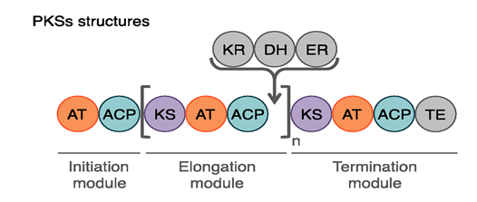
Рис. 1. Схематичне зображення модулів і доменів, які опосередковують біосинтез PKS. Домени, що беруть участь в синтезі PK, – це ацилтрансфераза (AT), білок-носій ацила (ACP), кетосинтаза (KS) і тіоестераза, яка завершує ланцюг (TE). У сірому кольорі допоміжні домени, які можуть опосередковувати кеторедукцію (KR), дегідратацію (DH) і відновлення еноілацилу (ER) на кожній стадії елонгації (n) [Caulier et al., 2019].

Як приклад для біосинтетичного кластеру генів, що кодує полікетидсинтазу, яка виробляє аміноглікозидний антибіотик бутирозин, а саме кластер btr. У цьому кластері гени btrW, btrU та btrA є регуляторними; гени btrV, btrG. btrH, btrI, btrJ, btrK, btrO кодують ензими, які потрібні безпосередньо для синтезу (2S) -4-аміно-2-гідроксибутирилу (AHBA); btrR кодує амінотрансферазу; btrM кодує глікозилтрансферазу; btrL кодує пуринову рибозилтрансферазу; btrB кодує аміномутазу; btrC кодує 2 дезокси-сцилоінозозосинтазу; btrD кодує нуклеотидилтрансферазу; btrE кодує алкогольдегідрогеназу; btrP кодує фосфомутазу; btrQ кодує цукрову оксидоредуктазу; btrS та btrT кодують ABC-касетні транспортери [Li et al., 2005].
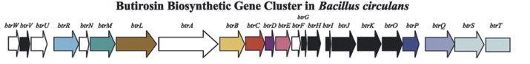
Рис. 2. Біосинтетичний кластер генів btr для біосинтезу бутирозина [Li et al., 2005]

Полікетидсинтази вже ІІ типу є дискретними, а не організованими у модулі, в них кожен фермент здійснює свою окрему важливу функцію. Ці ферменти мають назву мінімального набору PKS II, до складу якого входять кетосинтаза KSα, фактор подовження ланцюгу KSβ (або CLF) та білок-носій ацилу (ACP). Біосинтез полікетидів цього типу починається із завантаження ацетил-КоА на білок-носій ацилу, потім сполука ацил-ACP переміщується на KS та відбувається її продовження завдяки приєднанню малоніл-КоА, внаслідок чого утворюється полі-β-кетоланцюг. Далі відбувається циклізація або ароматизація молекули під дією циклази (CYC) чи ароматази (ARO), відповідно, і утворюється ароматичне полікетидне ядро. Далі можуть відбуватися певні модифікації, що не є обов’язковими, під дією метилтрансфераз, оксигеназ чи глікозилтрансфераз, які потрібні для ускладнення структури вихідного полікетиду. Особливістю полікетидсинтаз цього типу є те, що вони зазвичай виробляють саме ароматичні полікетиди [Wang et al., 2020].

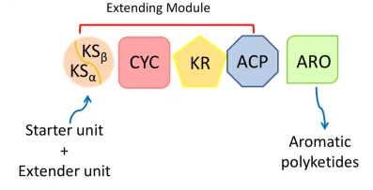
Рис. 3. Схематичне зображення будови PKS ІІ типу. KS- кетосинтаза, KR- кеторедуктаза, ACP- білок-носій ацила, CYC- циклаза, ARO- ароматаза [Wang et al., 2020]

Останній тип полікетидсинтаз, це PKS III. Окрім бактерій, вони дуже часто зустрічаються у різноманітних рослин та грибів. В якості субстрату для ініціації PKS III типу використовують ацил-КоА, який далі переміщується на кетосинтазний домен, на якому вже відбувається подовження ланцюгу завдяки приєднанню малоніл-КоА. Далі отримується інтермедіат полікетиду, з яким відбуваються подальші перетворення, зокрема різноманітні циклізації [Katsuyama and Ohnishi, 2012].

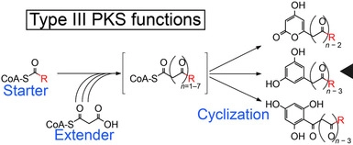
Рис. 4. Схематичне зображення PKS III типу [Shimizu et al., 2017]

1.3.1.2. Нерибосомальні пептидні синтетази
Нерибосомальні пептидні синтетази (NRPS) являють собою незалежні від іРНК ферментні комплекси, що, подібно до PKS I типу, є укладеними у модулі. NRPS також складаються з трьох модулів, а саме ініціального, подовжуючого та термінаційного. До першого модуля входять домен аденілювання, що активує аміноациладенілат (аа) та переносить його на пептидильний носій. Далі відбувається переміщення утвореного комплексу PCP-аа на наступний елонгаційний модуль, на якому вже домен конденсації каталізує утворення амідного зв’язку, а далі знов діють вищезгадані домени аденілювання та пептидильний носій. Також в цьому модулі ще можуть бути задіяні додаткові домени, що, як і у випадку з PKS, потрібні для ускладнення структури кінцевого нерибосомального пептиду, а саме це домени циклізації, метилювання за N-кінцем та епімеризації. Потім діє домен тіолювання, що здатний до приєднання сульфгідрильної групи (-SH). І насамкінець, у хід вступає кінцева тіоестераза, що каталізує вивільнення вже готового нерибосомального пептиду [Calcott et al., 2020; Caulier et al., 2019].
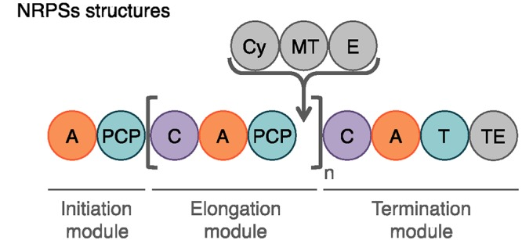
Рис. 5. Схематичне зображення модулів і доменів, що забезпечують біосинтез NRP. Основні домени: А- аденілювання, PCP- пептидильний носій, С- конденсації, T- тіоляції, ТЕ- кінцева тіоестераза; додаткові домени: Су- циклізації, МТ- N-метилювання, Е- епімеризації [Caulier et al., 2019]

Прикладом біосинтетичного кластеру генів нерибосомальної пептидної синтетази може бути кластер генів srf, який потрібен для біосинтезу вторинного метаболіту сурфактину, що є природним ліпопептидним антибіотиком [Theatre et al., 2021].

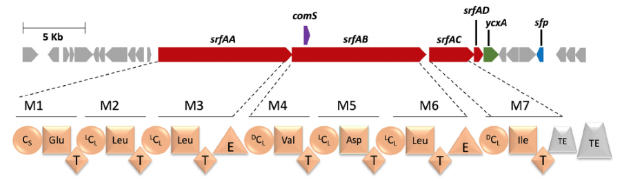
Рис. 6. Біосинтетичний кластер генів srf NRPS для біосинтезу сурфактину. srfAA- ініціативний модуль, srfAB- елонгаційний модуль, srfAC- термінаційний модуль, sfp- фосфопантетеїнілтрансфераза, comS- регуляторний ген [Theatre et al., 2021]

1.3.1.3. Комплекси NRPS/PKS
Іноді полікетидсинтази та нерибосомальні пептидні синтетази можуть бути об’єднані у мегасинтази. В такому випадку модулі PKS та NRPS можуть бути зкомбінованими між собою у будь-якому порядку. На рисунку 7 наведена схема організації доменів модулів NRPS, PKS I та PKS II, що закодовані у кластері генів bae, що відповідає за синтез антибіотичної речовини бацилаєну [Fisch, 2013].
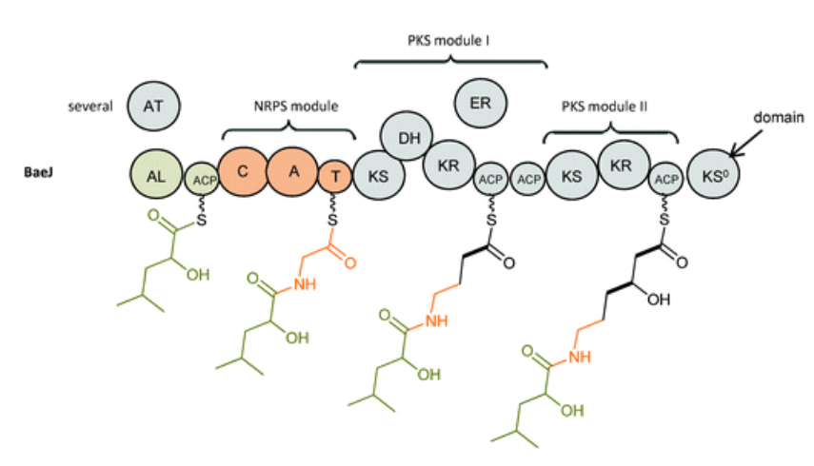
Рис. 7. Схема організації доменів NRPS/PKS в кластері генів bae, що синтезує бацилаєн [Fisch, 2013]

Бацилаєн є бактеріостатичним антибіотиком, що пригнічує синтез білка у прокаріот. Він синтезується досить великим комплексом NRPS/PKS, який можна побачити за допомогою кріоелектронного мікроскопу. Структура кластеру генів bae, що кодує цей продукт, наведена нижче [Harwood et al., 2018]
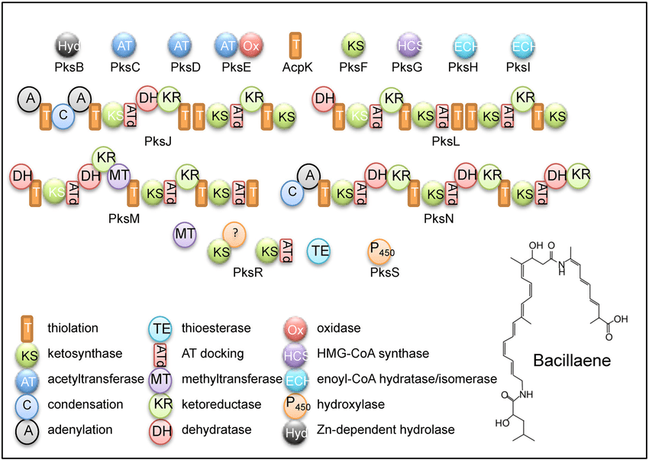
Рис. 8. Бацилаєн та кластер генів bae, що його синтезує. PksB, PksC, PksD, PksE, PksF, PksG, PksH, PksI, AcpK і PksS є окремими ферментами, які беруть участь у трансляції мультимодульних білків. PksJ, PksL, PksM, PksN і PksR є мультимодульними білками NRPS/PKS (PksJ, PksN) або PKS (PksL, PksM, PksN), які утворюють ядро ​​складальної лінії-синтази [Harwood et al., 2018].

1.3.2. Активація біосинтетичних кластерів генів
В деяких випадках кластери генів, що є наявними в геномі мікроорганізму, є неактивними, їх ще іноді називають “сплячими”, тому можливо певним чином індукувати їх. Для такої активації вчені застосовують різноманітні методи, які можна розділити на три основні групи. До першої з них відносять методи, що спричиняють плейотропну активацію, тобто здатні стимулювати усі кластери генів, наявні у геномі. До таких методів зазвичай відносять рибосомну інженерію, технологію OSMAC, тобто “один штам-багато сполук”, ремоделювання хроматину, маніпуляції з глобальними- плейотропними системами регулювання та застосування фосфопротеїнтрансфераз. Такі методи є не дуже складними у реалізації, однак вони й не є цілеспрямованими на синтез конкретного потрібного кінцевого продукту, тому не можна сказати, що вони є досить ефективними, адже досить часто трапляється активація кластерів (рис. 9), які синтезують вже відомі вторинні метаболіти та відбувається ніби їхнє перевідкриття, що не є головною метою експерименту [Baral et al., 2018].
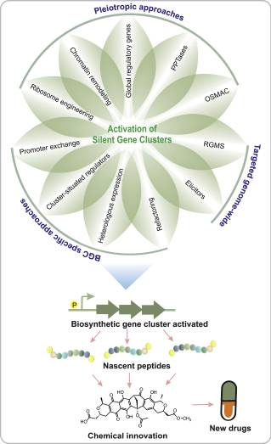
Рис. 9. Активація біосинтетичних кластерів генів [Baral et al., 2018]

Наступні методики є вже більш ефективними та націленими на конкретний продукт. До другої групи методів активізації “сплячих” генних кластерів є специфікованими саме на конкретних кластерах. Серед них зустрічаються заміна промотора, редагування кластера, додавання до нього певних регуляторів або ж застосування гетерологічної експресії, тобто вбудовування генів, що не є характерними для цього мікроорганізму із використанням технологій рекомбанантної ДНК. Усі ці методи є дуже цікавими, але, на жаль, поки що вони є досить складними у реалізації [Baral et al., 2018]. А от вже третя група методів об’єднала в собі переваги двох попередніх груп. До її методів відносять застосування еліситорів, тобто молекул, що здатні індукувати або посилити синтез вторинних метаболітів [Halder et al., 2019]. А також керований репортерами відбір мутантів, під час якого здійснюються певні мутації, які за своєю суттю є випадковими, і потім вже серед отриманих мутантів відбирають тих, в яких здійснилася активація “сплячого” кластера [Guo et al., 2015].

1.4. Вторинні метаболіти
Усі метаболіти мікроорганізмів можна поділити на дві групи – первинні та вторинні. Первинні метаболіти є первинним джерелом енергії для виконання різних біохімічних та фізіологічних функцій живих клітин. Серед первинних метаболітів часто зустрічаються амінокислоти та різні органічні кислоти. А от вторинні метаболіти, в свою чергу, не є необхідними для зростання клітин, а скоріш слугують стратегією виживання організму в несприятливих умовах (табл. 1).
Таблиця 1
Біохімічні та фізіологічні властивості первинних та вторинних метаболітів [Gokulan and Khaire, 2014]
Первинні метаболіти | Вторинні метаболіти
1.Малі молекули. | 1.Малі молекули.
2.Мало проміжних або кінцевих продуктів | 2.Виробляє набір молекул
3.Життєво необхідні для росту клітин | 3.Синтезують нові сполуки
4.Кінцеві продукти є будівельними блоками для макромолекул | 4.Не є життєво необхідними для росту клітин
5.Відома їхня фізіологічна функція | 5.Аналіз фізіологічної функції є складним
6.Складаються з простої хімічної структури | 6.Продукти складної незвичайної хімічної структури
Продовження таблиці 1
7.Кінцеві продукти використовуються для синтезу коензиму | 7. У кінцевих продуктах формуються антибактеріальні речовини
8.Виробництво відбувається на етапі log фази | 8.Виробництво відбувається на пізній і фазі стаціонарного росту
9.Первинні метаболіти використовуються в харчовій і кормовій промисловості | 9.Вторинні метаболіти використовуються в харчовій, косметичній, сільськогосподарській промисловості
10.Забезпечує клітину енергією для її діяльності | 10.Захищають організми в різних суворих умовах
 | 11.Беруть участь у міжклітинній комунікації та конкурентній боротьбі за поживне середовище

Мікроорганізми, що продукують вторинні метаболіти, синтезують ці їх на стаціонарній фазі свого зростання (ідіофазі) (рис. 10). Тому, вторинні метаболіти іноді ще називають ідіолітами.
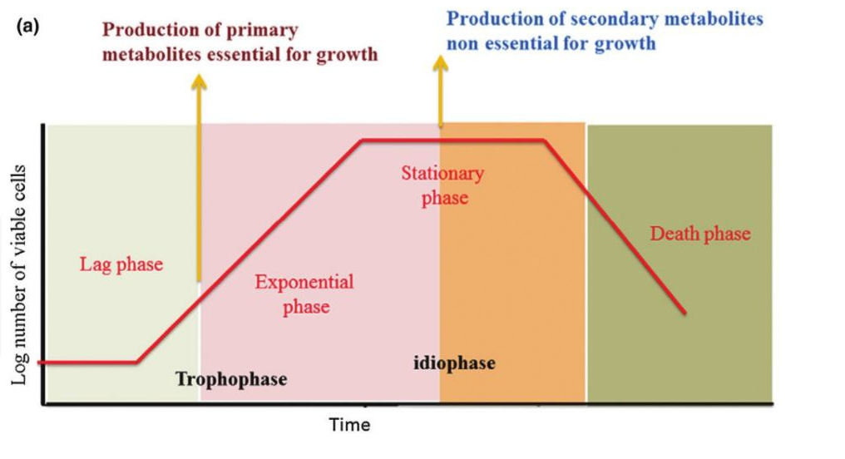
Рис. 10. Різні фази росту бактерій і вироблення метаболітів. Продукція первинних метаболітів зазвичай відбувається на пізній лаг-фазі і середині експоненційної фази. Продукція вторинних метаболітів відбувається в кінці стаціонарної фази та під час персистуючої фази [Gokulan et al., 2014]

Первинні метаболіти, такі як ферменти, амінокислоти та вітаміни, навпаки, синтезуються протягом експоненційної фази росту. Синтез вторинних метаболітів з первинних відбувається шляхом хімічних реакцій, наприклад полімеризації чи конденсації. Вони продукуються з внутрішньоклітинних проміжних продуктів, якими найчастіше виступають амінокислоти, цукри та жирні кислоти [Sanchez et al., 2011].
Виробництво вторинних метаболітів запускається при виснаженні поживних речовин, стресі та обмежених умовах зростання. Вторинні метаболіти зазвичай зустрічаються у бактерій, грибів та рослин. Причому, живі організми мають здатність продукувати водночас кілька вторинних метаболітів з різними біологічними функціями, включаючи антибактеріальні агенти, токсини, агенти, що переносять метали, статеві гормони, пігменти, протиракові агенти, пестициди, імуномодулюючі агенти та імунодепресанти [Harir et al., 2018].
Ідіоліти саме морських бактерій є найцікавішими, адже вони володіють унікальною структурою та великою кількістю корисних властивостей, зокрема антимікробною, протифунгіцидною та протипухлинною. Cеред вторинних метаболітів морських бацил найчастіше зустрічаються поліпептиди, ліпопептиди, макролактони, полікетиди, жирні кислоти, ізокумарини та ліпоаміди [Shukla, 2016].
Полікетиди та нерибосомальні пептиди- це дві головні групи вторинних метаболітів мікроорганізмів, які мають різноманітну хімічну структуру та високу біологічну активність. Саме завдяки цим властивостям вони легко знаходять своє застосування у фармацевтичній галузі, наприклад відомий антибіотик- еритроміцин. Ці речовини синтезуються за допомогою мегасинтаз- полікетидсинтаз та нерибосомальних пептид синтетаз. Розшифрування генетичного коду цих продуктів відкриває широкі можливості щодо знаходження нових мікроорганізмів з аналогічними кластерами генів та відповідно новими вторинними метаболітами, які також будуть мати корисні властивості, а крім того біосинтетично розробляти нові продукти для використання їх в якості ліків [Khater et al., 2016]. Наразі такі розробки є дуже актуальними через велику проблему із антибіотикорезистентністю у світі, адже дуже велика кількість патогенних мікроорганізмів не може бути знищена за допомогою наявних ліків, тому у майбутньому новітні вторинні метаболіти з морських бактерій зможуть цю проблему подолати [Srinivasan et al., 2021].

1.4.1. Полікетиди
Полікетиди являють собою вторинні метаболіти, що синтезуються мультиферментними комплексами, що звуться полікетидсинтазами. Полікетиди володіють великою кількістю корисних властивостей, завдяки яким вони є дуже активно вживаними у біофармацевтичній галузі, а саме ці сполуки можуть виступати як антибактеріальні, протипухлинні та імуносупресивні агенти [Mongkolthanaruk, 2012].
Макролактини продукуються полікетидсинтазами ІІ типу та складаються з 24-членних кільцевих лактонів, що містять певні модифікації, зокрема приєднання β-піранозиду глюкози [Schneider et al., 2007]. Діфіцидин виробляється за допомогою PKS III типу і являє собою високоненасичений 22-членний макролід, до якого приєднана фосфатна група. А от бацилаєн виробляється мегасинтазою NRPS/PKS і має, на відміну від інших полікетидів, лінійну структуру, що є кон’югованою з гексаценом [Mongkolthanaruk, 2012].
Макролактини Bacillus velezensis здатні протидіяти грампозитивним бактеріям, а також мультирезистентним бактеріальним патогенам, серед яких Burkholderia cepacia, ванкоміцин-резистентні ентерококи та метицилін-стійкий Staphylococcus aureus. Дифіцидин, а також його окиснена форма оксидифіцидин, в основному є активними проти різноманітних фітопатогенних бактерій, наприклад роду Xanthomonas [Wu et al., 2015]. Бацилаєн є інгібітором синтезу білка та виявляє бактеріостатичну дію відносно Erwinia amylovora та протигрибкову дію щодо роду Termitomyces [Rabbee and Baek, 2020].

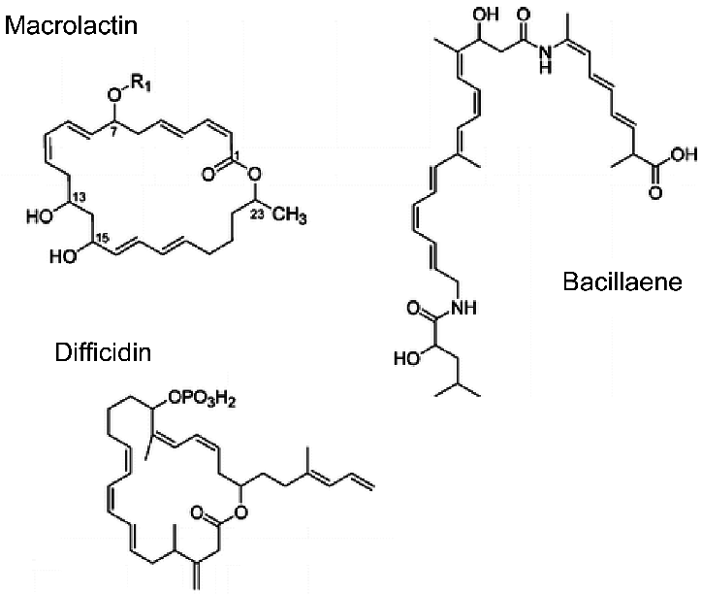
Рис. 11. Структура полікетидів, що продукуються Bacillus spp.: макролактина, бацилаєна та діфіцидина [Mongkolthanaruk, 2012]

1.4.2. Ліпопептиди
Досить цікавими вторинними метаболітами морських бацил є саме ліпопептиди, що зазвичай синтезуються нерибосомальними пептидними синтетазами, адже вони володіють антибактеріальною та противірусною активностями, а до того ж ліпопептиди мають стійкість до високих температур і низьку токсичність. Ліпопептиди мають амфіфільну циклічну струтуру, завдяки якій вони є досить стабільними та здатні витримувати вплив несприятливих умов, таких як різний рівень рН, висока температура, ультрафіолетове світло та дія різноманітних протеаз. Завдяки вищезазначеним властивостям ліпопептиди все більш впроваджуються у фармацевтичну, харчову та сільськогосподарську сфери [Yu et al., 2022].
Цю велику групу вторинних метаболітів можна розділити на три сімейства в залежності від їхньої структури, а саме це: сурфактини, ітурини та фенгіцини. Cтруктура вищезазначених ліпопептидів продемонстрована на рис. 12. До сурфактинів, відповідно, відносять сурфактин та ліхенезини; ітурини включають ітурин A, C, D та E, а також бациломіцини D, F i L та мікосубтилін; сімейство фенгіцинів містить фенгіцин та пліпастатин [Li et al., 2020].
Ітурини являють собою гептапептиди, що зв’язані з ланцюгом β-аміножирної кислоти, яка містить 14-17 атомів вуглецю. В залежності від того, які амінокислоти входять до складу гептапептиду, ітурини і розділяють на похідні, такі як мікосубтилін та бациломіцин. Сурфактини, в свою чергу, складаються також з β-аміножирної кислоти, але вона вже пов’язана всього з 7 амінокислотами. А фенгіцини містять β-аміножирну кислоту, що з’єднана з ланцюгом з 10 амінокислот [Mongkolthanaruk, 2012].
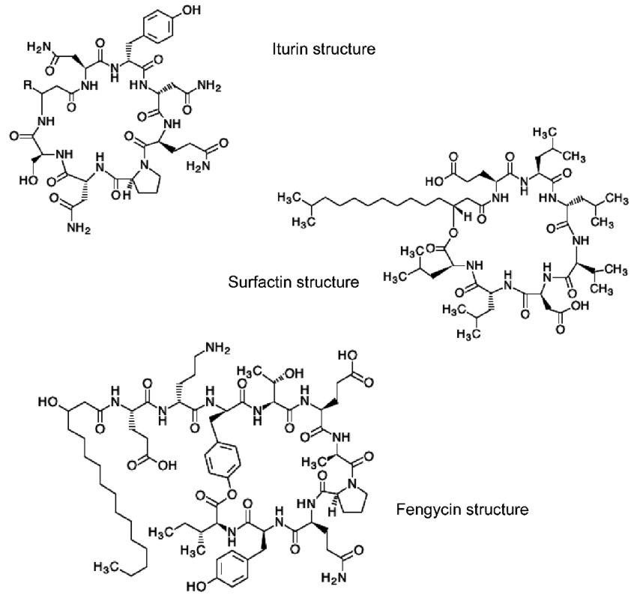
Рис. 12. Структури ітурину, сурфактину та фенгіцину (структура KEGG). Циклічні ліпопептиди містять ланцюг жирної кислоти, зчеплений з амінокислотами. Похідні сполук у кожній групі походять від різних амінокислотних компонентів [Mongkolthanaruk, 2012]

Ліпопептиди здатні до інгібування значної кількості грампозитивних бактерій, зокрема Bacillus cereus, Bacillus licheniformis, Bacillus nanotuberculosis і Staphylococcus aureus, а крім того пригнічувати і грамнегативні бактерії, серед яких Escherichia coli, Shigella flexneri та Salmonella typhimurium. Представники сімейства фенгіцинів володіють протигрибковою активністю, а саме вони демонструють ефективність проти Fusarium oxysporum f.sp.cubense, Penicillium expansum та Rhizopus stolonifer [Yu et al., 2022].

2. МАТЕРІАЛИ І МЕТОДИ ДОСЛІДЖЕНЬ
Для проведення досліджень був використаний штам Bacillus velezensis ONU 533, виділений з донних відкладень Чорного моря, співробітником кафедри кандидатом біологічних наук Штениковим Миколою Дмитровичем.

2.1. Біоінформатичний аналіз штаму Bacillus velezensis ONU 533
Для здійснення біоінформатичного аналізу Bacillus velezensis ONU 533 був використаний секвенований геном Bacillus velezensis штаму ONU 533 з бази даних NCBI за наступним ідентифікатором - CP043416, який було подано до NCBI у 2019 році Одеським національним університетом імені І. І. Мечникова.
Для побудови мапи генома використовували сервери CGView Server (http://cgview.ca/) та PATRIC (https://www.patricbrc.org/).
Для пошуку близькоспоріднених геном ми використовували локальний BLAST+ (версія 2.9) та встановлені відповідні бази – ref_prok_rep_genomes (1-19), сервер Type (strain) Genome Server (https://tygs.dsmz.de/) та обирали геноми представників оперативної групи B. amyloliquefaciens (OGBa), які мали найбільш подібни кластери генів вторинних метаболітів після проведеня аналізу в antiSMASH.

2.2. Дослідження ступеню ідентичності між отриманими штамами
Для дослідження ступеню ідентичності між штамами використали алгоритм OrthoANI (Orthologous Average Nucleotide Identity Tool), який складається з трьох кроків (рис. 13). ANI розраховується на основі двох послідовностей генома (запитуваного і досліджуваного штамів) наступним чином - спочатку послідовність генома запитуваної штаму розділяється на послідовність (фрагменти) довжиною 1020 п.н. Потім кожен фрагмент досліджується по всій довжині досліджуваної генома розглянутого штаму з використанням програми NCBI BLASTn. У цьому процесі програма BLASTn обчислює значення ідентичності нуклеотидів між фрагментами запитуваної штаму і геном досліджуваного штаму. Середня ідентичність нуклеотидів являє собою середнє значення цієї ідентичності нуклеотидів. Пропоноване порогове значення для розмежування видів становить 95 ~ 96% як для OrthoANI, так і для вихідного ANI.
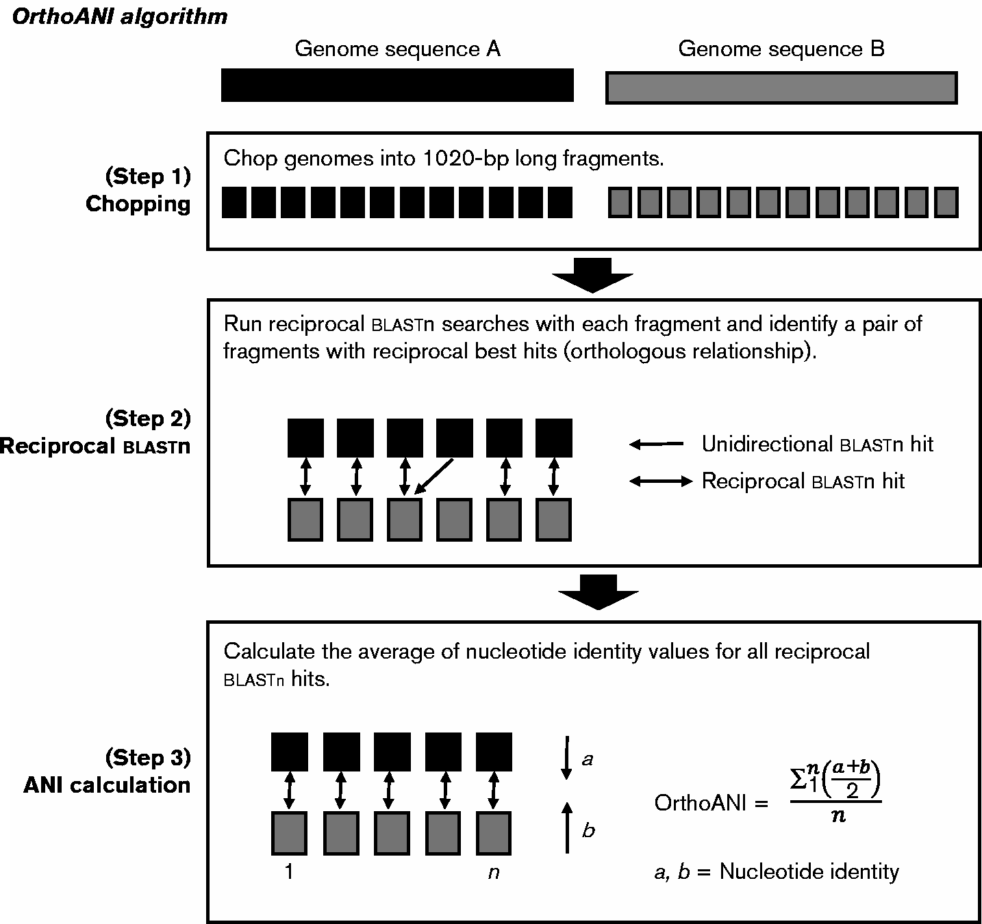
Рис. 13. Принципова схема алгоритму OrthoANI [Lee et al., 2016]

2.3. Філогенетичний анализ
Для проведення філогенетичного аналізу використовували RAxML (Randomized Axelerated Maximum Likelihood) для послідовного і паралельного виводу великих філогенетичних дерев на основі функції максимальної правдоподібності. Алгоритм реалізовано на сайті REALPHY (https://realphy.unibas.ch/realphy/). Також використовували сервер PATRC (https://www.bv-brc.org) в якому модуль побудови філогенетичних дерев також будується на підставі функції максимальної правдоподібності. Для роботи необхідно представити дані в форматі FASTA (https://realphy.unibas.ch/realphy/) або групу анотованих геномів (https://www.bv-brc.org). Всі надані послідовності (посилання і запити) потім будуть співставлені з кожної з посилань через bowtie2. З цих вирівнювань буде реконструйовано кілька вирівнювань послідовностей, з яких філогенетичні дерева виводяться через PhyML. Розстановки, деревовидні файли і інформація про SNP і віддалених сайтах будуть доступні для завантаження після завершення роботи програми.
Для візуалізації отриманного дерева використовували сервер ITOL (https://itol.embl.de/).
Для визначені ступеня ДНК-ДНК гібридизації (DDH) використовували сервер GGDC (https://ggdc.dsmz.de/home.php).

2.4. Пошук генів антибіотикорезістентності
Для пошуку генів антибіотикорезистентності в геномі Bacillus velezensis ONU 533 використовували сервер CARD (https://card.mcmaster.ca/). Comprehensive Antibiotic Resistance Database (CARD) основний ресурс і одночасно база даних про антибіотикорезистентність бактерій, яка забезпечує аналіз генотипу та прогнозування фенотипу на основі підібраних публікацій і послідовностей [McArthur et al., 2013; Jia et al., 2017]. Комплексна база даних резистентності до антибіотиків (CARD) виділяється своєю високою якістю моделей виявлення резистентності, які були створені вручну, та отримані на підставі експериментально підтверджених асоціацій фенотип-генотип, про які повідомляється в науковій літературі, а також завдяки співпраці з лабораторіями охорони здоров’я та клінічної мікробіології. CARD містить бази даних, специфічні для молекулярних детермінант AMR, включаючи гомологи білка, варіанти білка та рРНК, а також регуляторні мутації в системах ефлюксу [Chen et al., 2020].
Оновлення дозволили [Alcock et al., 2023] інтегрувати у CARD нову модель онтології, яка дозволила організовувати довідкові дані про послідовність AMR генів і їх мутації за базовими специфічними механізмами резистентності, з подальшими вдосконаленнями в алгоритмі ідентифікатора генів резистентності (RGI) [Alcock et al., 2023; Madden et al., 2021].
Принцип аналізу даних у наведено на рисунку 14.
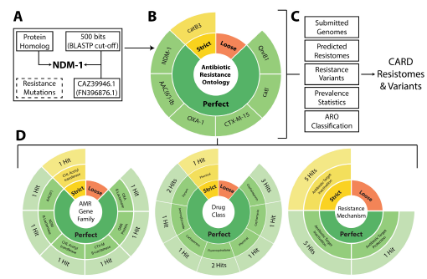
Рис. 14. Огляд програмного забезпечення Resistance Gene Identifier CARD та його роль у створенні даних CARD Resistomes & Variants. (А). Моделі виявлення AMR CARD включають еталонну послідовність, підібрану бітову оцінку BLAST(P/N) і мутації, які, як відомо, передбачають AMR. (B). Запити, надіслані користувачем, аналізуються RGI за допомогою моделей виявлення, які генерують анотацію, організовану за парадигмою Perfect, Strict і Loose. (C). Під час аналізу геномних послідовностей, повних плазмідних послідовностей і збірок WGS отримані дані витягуються та обчислюються для заповнення модуля CARD Resistomes & Variants. (D). Ілюстрація тегів класифікації ARO

2.5. Пошук послідовностей RiPP та бактеріоцинових BGC
Для пошуку послідовностей RiPP та бактеріоцинових BGC в геномі Bacillus velezensis ONU 533 використовували сервер BAGEL4 (http://bagel4.molgenrug.nl/).
BAGEL4 (BActeriocin GEnome mining tooL) один із перших інструментів, розроблених для ідентифікації RiPP та бактеріоцинових BGC. Вперше випущений у 2006 році, він був створений для вирішення проблеми, пов'язаної з тим, що відкриті рамки зчитування (ORF) з обмеженою гомологією послідовностей важко анотувати і він працює відповідно до блок-схеми, зображеної на рисунку .

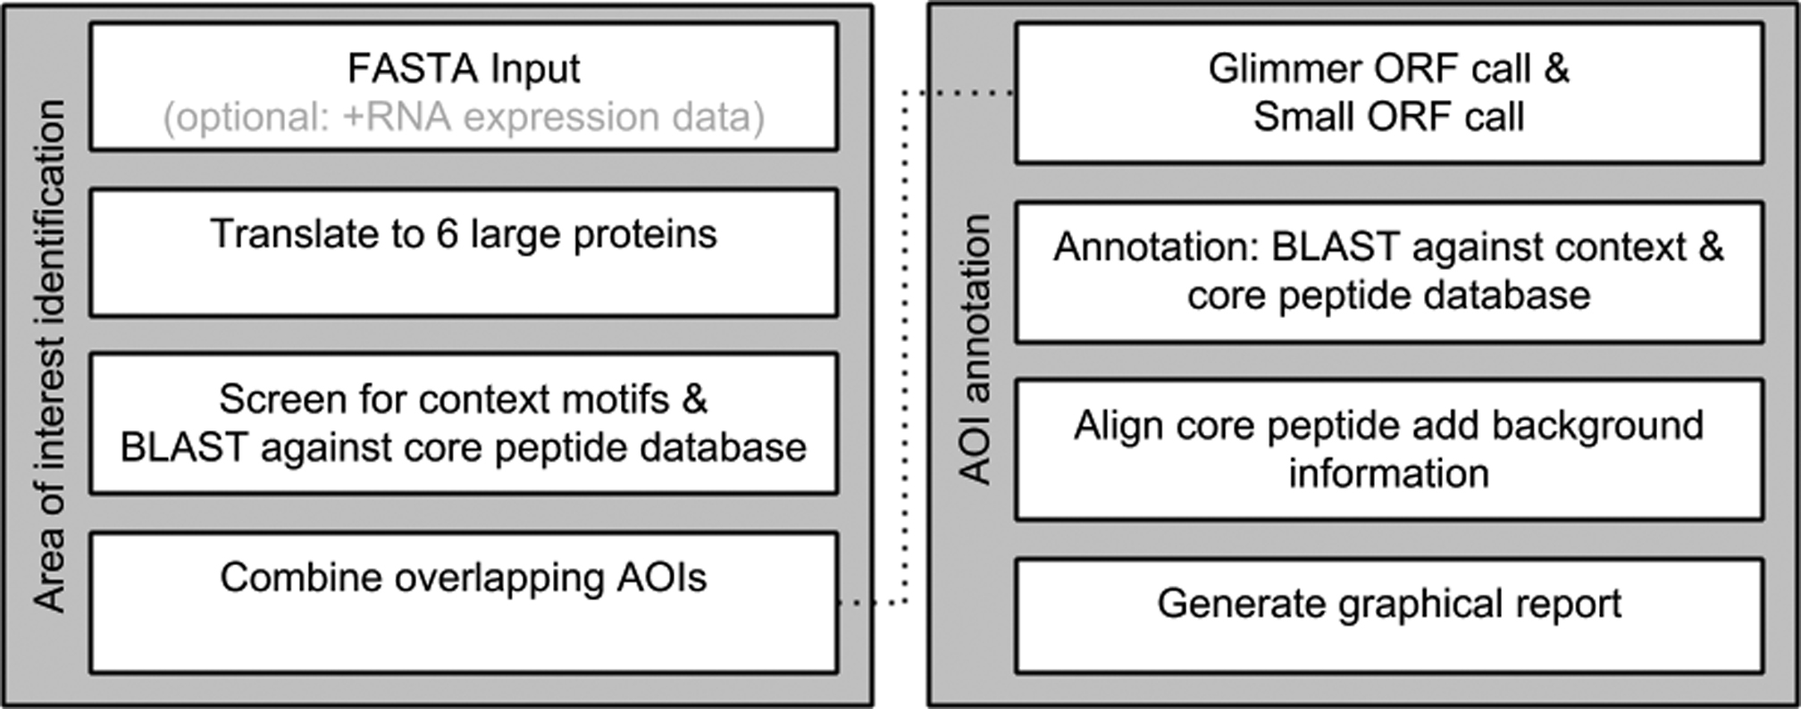
Рис. 15. Загальний потік веб-сервера BAgel4 [van Heel et al., 2018]

ДНК транслюється у шість великих білків (по одному на кожну рамку зчитування). Щоб обмежити кількість даних, які мають бути перевірені, трансляція починається лише після допустимого стартового кодону (ATG, GTG та TTG).
Згодом білки перевіряють на подібність до певних білкових мотивів і порівнюють з базою даних основних пептидів. З цих результатів вибираються так звані області інтересу (AOI). Потім об'єднуються області інтересу, що перекриваються. Всередині отриманих AOI кожну ORF шукають з використанням Glimmer3 [Delcher et al., 2007].
База даних бактеріоцинів була оновлена і тепер містить майже 500 RiPPs (клас 1), 230 немодифікованих бактеріоцинів (клас 2) та 90 великих (> 10 кД) бактеріоцинів (клас 3). Більшість записів містить посилання на NCBI або UniProt. Також, для оновлення записів використовуються спеціальні ресурси, такі як RippMiner [Agrawal et al., 2017] та база даних MIBiG [Medema et al., 2015]. База даних доступна на сайті http://bagel4.molgenrug.nl.
Згодом у міжгенних областях шукають малі ORF (sORF). За замовчуванням для цих sORF мінімальна довжина складає 72 п.н. (24 амінокислотні залишка); допускається перекриття 10 п.н. з ORF, якій був знайдений за допомогою Glimmer3. Потім усі sORF порівнюють з базою даних анотацій та базою даних корових пептидів. Якщо у базі даних корових пептидів виявляється гомологія, проводиться вирівнювання. Докладний звіт складається з графічної візуалізації анотованих генів, промоторів та термінаторів.
Нарешті, створюється огляд результатів із посиланнями докладні звіти по AOI.
Пошук промотор заснован на ДНК-зв'язувальному мотиві, що розпізнається РНК-полімеразою .
Пошук термінатора реалізовано за допомогою TranTermHP [Kingsford et al., 2007] в конвеєрі BAGEL4. Прогнози візуалізуються в кластері генів і можуть допомогти зрозуміти регуляцію генів та вручну ідентифікувати основні пептиди.
Докладний звіт складається з графічної візуалізації анотованих генів, промоторів та термінаторів.

2.6. Пошук кластерів генів з використанням antiSMASH
Для кластерів генів вторинних метаболітів в геномі Bacillus velezensis ONU 533 використовували сервер antiSMASH (Antibiotics and Secondary Metabolites Analysis Shell) (https://antismash.secondarymetabolites.org) [Medema et al., 2011; Blin et al., 2017].
Цій сервер може ідентифікувати біосинтетичні локуси, що охоплюють весь діапазон відомих вторинних метаболітів (полікетиди, нерибосомальні пептиди, терпени, аміноглікозиди, амінокумарини, індолокарбазоли, лантибіотики, бактеріоцини, нуклеозиди, бета-лактами, бутиролактони, сидерофори, меланіни та інші) (рис. 16). AntiSMASH також містить ClusterFinder, який дозволяє ідентифікувати передбачувані кластери генів, що кодують вторинні метаболіти на основі моделей, які були створені на основі проаналізованих 677 кластерів [Khater et al., 2016].
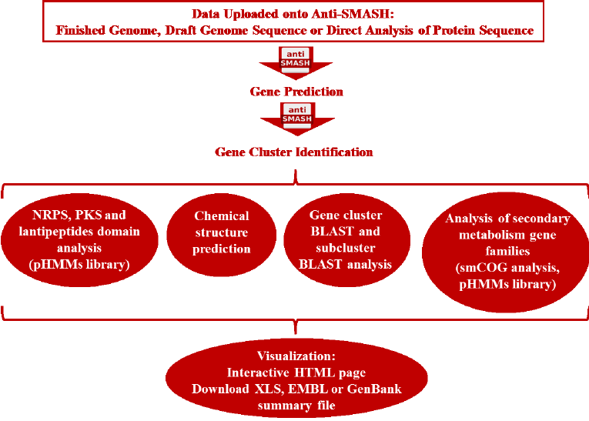
Рис. 16. Функціонування програми antiSMASH. Скорочення: бібліотека pHMMs: профіль прихованих моделей Маркова, який складається з білкових послідовностей експериментально охарактеризованих біосинтетичних ферментів; smCOGs: кластери вторинних метаболітів ортологічних груп [Martin et al., 2014]
Для здійснення аналізу геному в antiSMASH можливо використовувати як геноми з бази даних GenBank, вводячи код доступу для цього генома, так і завантажувати геном досліджуваного мікроорганізма у форматі fasta. Найновішою версією є antiSMASH 7.0, яка містить 81 тип кластерів генів, а також надає більш детальну інформацію щодо хімічної структури вторинних метаболітів та регуляції кластерів генів. antiSMASH використовує спеціальні правила, що засновані на тому, які компоненти мають бути наявними в певній області генома, щоб складати біосинтетичний кластер генів. Цими правилами є прихована марківська модель, що якраз таки визначає послідовність даних, яка не є безпосередньо спостережуваною, але існують інші дані, що від цієї послідовності залежать. Найкраще всього antiSMASH виявляє кластери генів PKS I та II типів, NRPS, а також гібридні кластери PKS/NRPS [Blin et al., 2023].

2.7. Порівняння та аналіз повногеномних ортологічних кластерів
Порівняння та аналіз повногеномних ортологічних кластерів виконано з використанням OrthoVenn. Це потужна веб-платформа для порівняння та аналізу повногеномних ортологічних кластерів.
Гомологічні гени можна розділити на два основні класи: ортологи та паралоги. Ортологічні гени походять від загального предка під час подій специфікації [Xu et al., 2019] і зазвичай є синтетичними між близькими спорідненими видами. Паралоги також мають загального предка, але виникають у результаті подій дублювання послідовностей усередині виду і часто демонструють обмежену синтенію та більш дивергенцію, пов'язану з видоутворенням. Якщо ортологічні гени у декількох видів демонструють високу схожість послідовностей, існує ймовірність того, що вони можуть продовжувати виконувати подібні біологічні функції [Fang et al., 2010].
З іншого боку, ортологи з послідовностями, які демонструють велику дивергенцію від інших видів, з більшою ймовірністю виконуватимуть різні функції [Fang et al., 2010; Xu та ін., 2019]. В останні десятиліття ідентифікація ортологічних генів та встановлення ступеня подібності між ними стали двома важливими кроками у дослідженнях порівняльної геноміки для розуміння еволюції генів та геномів [Kristensen et al., 2011].
Було розроблено два основні методи ідентифікації ортологічних кластерів. Перший заснований побудові дереві, і кілько інструментів, таких як програмне забезпечення PhyloTreePruner [Kocot et al., 2013] та TreeFam [Schreiber et al., 2014], використовують цю стратегію.
Другий заснований на графах, і ця методологія використовується в таких інструментах, як PanOCT [Fouts et al., 2012], OrthoFinder [Emms and Kelly, 2015], OrthoDB [Zdobnov et al., 2017], OMA [Altenhoff et al., 2018] та Roary [Page et al., 2015].
Алгоритми на основі дерева та на основі графа різняться у багатьох відношеннях, і кожен з них має свої переваги, але сучасні алгоритми на основі дерева, як правило, більш затратні у обчислювальному відношенні для побудови великої кількості генів та геномів, що робить цей тип підходу меншим. ефективним. застосовуємо, чим заснований на графах підхід для ортологічного аналізу великих наборів даних з більшими еволюційними відстанями [Kristensen et al., 2011]. З цих причин і OrthoVenn, і OrthoVenn2 використовували заснований на графах метод, який продемонстрував свою корисність під час автоматизації та обробки великих наборів даних [Kristensen et al., 2011; Xu et al., 2019].
Вхідними даними для OrthoVenn2 є білкові послідовності у форматі Fasta, а вихідними даними є інтерактивна таблиця шаблонів входжень та діаграма Венна з додатковими рівнями інформації та завантаженим контентом.

3. РЕЗУЛЬТАТИ ДОСЛІДЖЕНЬ ТА ЇХ ОБГОВОРЕННЯ
3.1. Біоінформаційний аналіз штаму Bacillus velezensis ONU 533
Анотація геному Bacillus velezensis ONU 533 (CP043416.1) була проведена з використанням серверу PATRC (https://www.bv-brc.org/). Загальні статистики після проведення анотування геному наведені у таблиці 2.
Таблиця 2
Загальні характеристики геному Bacillus velezensis ONU 533
Характеристики |  | Статистика
Genome Statistics | Contigs | 1
Genome Statistics | Genome Length | 3934563
Genome Statistics | GC Content | 46.688286
Genome Statistics | Contig L50 | 1
Genomic Features | CDS | 3953
Genomic Features | tRNA | 86
Genomic Features | repeat_region | 39
Genomic Features | rRNA | 27
Protein Features | Hypothetical proteins | 706
Protein Features | Proteins with functional assignments | 3247
Protein Features | Proteins with EC number assignments | 1003
Protein Features | Proteins with GO assignments | 838
Protein Features | Proteins with Pathway assignments | 744
Protein Features | Proteins with Subsystem assignments | 1203
Protein Features | Proteins with PATRIC genus-specific family (PLfam) assignments | 3688
Protein Features | Proteins with PATRIC cross-genus family (PGfam) assignments | 3797
Specialty Genes | Virulence Factor (PATRIC_VF) | 3
Specialty Genes | Virulence Factor (Victors) | 2
Specialty Genes | Transporter (TCDB) | 193
Specialty Genes | Drug Target (DrugBank) | 47
Specialty Genes | Drug Target (TTD) | 1
Specialty Genes | Antibiotic Resistance (PATRIC) | 49
Specialty Genes | Antibiotic Resistance (CARD) | 5
Specialty Genes | Antibiotic Resistance (NDARO) | 3

Візуалізацію кільцевого геному проводили з використанням серверів CGView Server (http://cgview.ca/) та PATRIC (https://www.patricbrc.org/) (рис. 17 - 19).

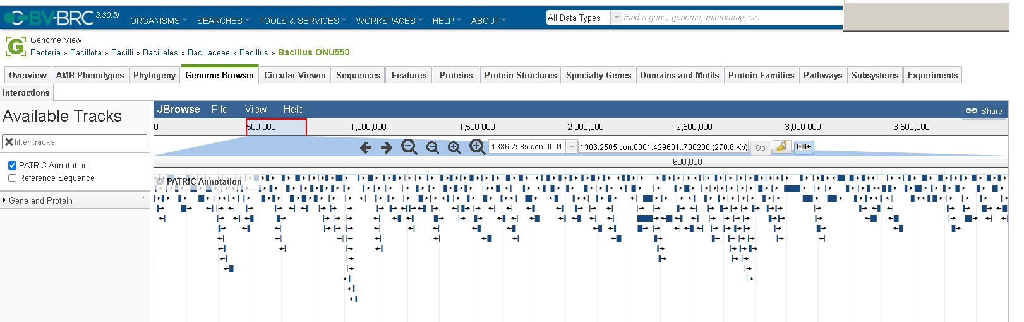
Рис. 17. Візуалізація геному Bacillus velezensis ONU 533 з використаннмя геномного браузера на сервері PATRIC (оригінал)
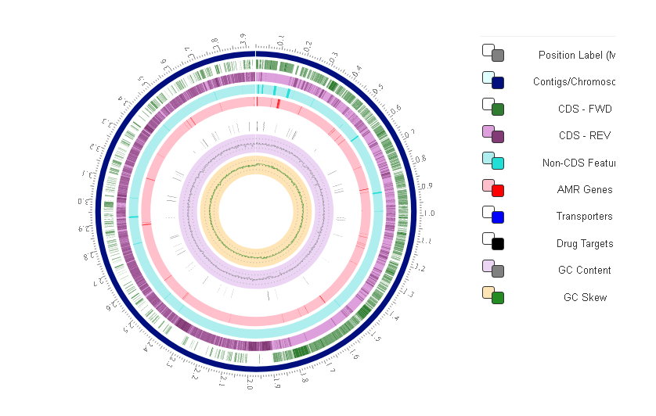
Рис. 18. Мапа, що була створена за допомоги серверу PATRIC, яка демонструє кільцеву хромосому геному Bacillus velezensis ONU 533 (оригінал)

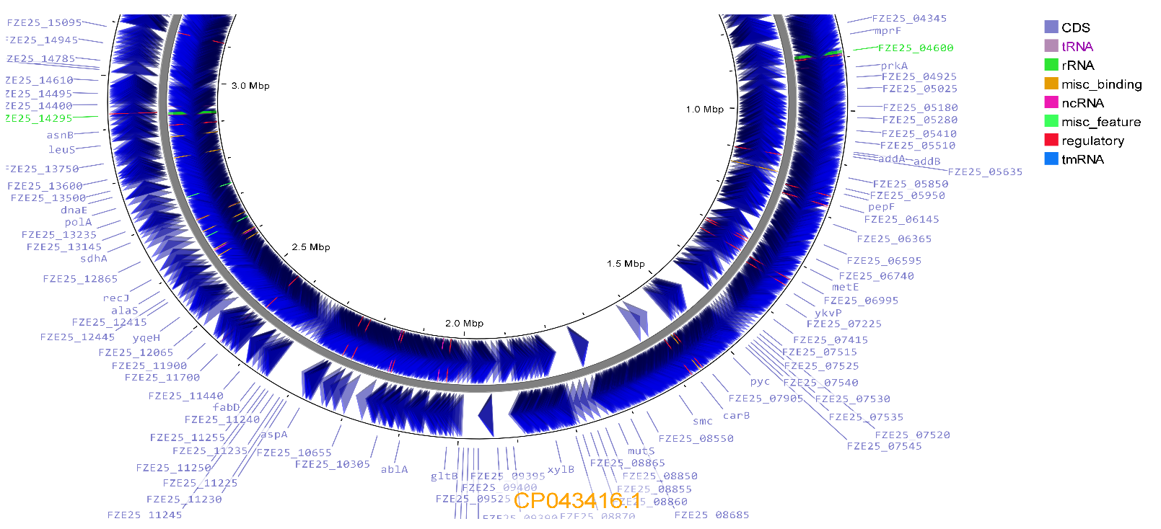
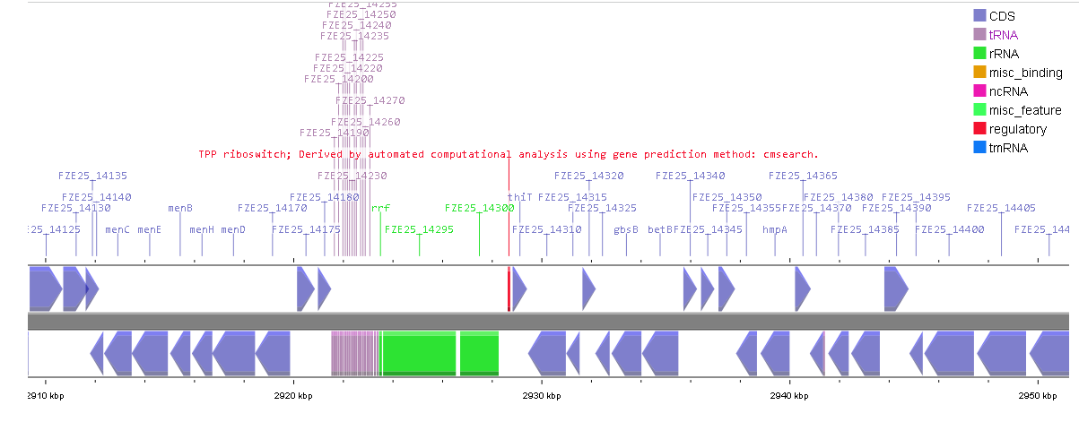
Рис. 19. Мапа, що була створена за допомоги серверу CGView, яка демонструє повний вид геному Bacillus velezensis ONU 533 та збільшене зображення (оригінал)

Для пошуку близькоспоріднених геномів були використані наступні інструменти та сервери:
- локальний BLAST+ (версія 2.9) та встановлені відповідні бази – ref_prok_rep_genomes (1-19);
- Type (strain) Genome Server (https://tygs.dsmz.de/);
- antiSMASH (http://antismash.secondarymetabolites.org/).
При використанні останнього серверу обирали ті послідовності геномів, які відносились до представників Bacillus, та мали подібні кластери генів вторинних метаболітів.
Узагальнені результати наведені у таблиці 3.
Таблиця 3
Данні про обрані геноми зі сторінки бази данихNCBI Genome Assembly and Annotation report [https://www.ncbi.nlm.nih.gov/genome/browse/#!/prokaryotes/848/]
RefSeq | Штам | Тип фінального збірання геному | Розмір (Mb) | GC% | Джероло виделення | Геграфічна локація
Пошук близькоспоріднених геномів з використанням BLAST+
NZ_CP096889.1 | Bacillus cabrialesii strain TE3 | complete genome | 4125766 | 44,21 | Triticum turgidum | Mexico
NC_000964.3 | Bacillus subtilis subsp. subtilis str. 168 | complete genome | 4215606 | 43,51 | soil | France
NZ_CP014842.1 | Bacillus licheniformis strain SCDB 14 | complete genome | 4136986 | 46,26 | soybean paste | Korean
NZ_CP017786.1 | Bacillus xiamenensis strain VV3 | complete genome | 3637729 | 41,5 | fermented rice | India
NZ_JYCE01000009.1 | Bacillus alveayuensis strain 24KAM51 | whole genome shotgun sequence | 58284 | 38,02 | Marine Geothermal Spring  (water) | Greece
Пошук близькоспоріднених геномів з використанням Type (strain) Genome Server
NC_014551.1 | Bacillus amyloliquefaciens DSM 7 | complete genome | 3980199 | 46,08 | soil  plant associated rhizobacteria | Germany
NC_009725.2 | Bacillus velezensis FZB42 | complete genome | 3918596 | 46,47 | plant-pathogen infested soil and its organic material | Germany
NZ_JTKJ00000000.2 | Bacillus methylotrophicus (velezensis) KACC 13105 | whole genome shotgun sequencing project | 3888918 | 46.4 | rice rhizosphere soil | South Korea: Cheongwon
NZ_LLZC00000000.1 | Bacillus velezensis strain NRRL B-41580 | whole genome shotgun sequencing project | 4034327 | 46.4 | river Velez | Spain: Malaga
NZ_AJVF00000000.1 | Bacillus siamensis KCTC 13613 | whole genome shotgun sequencing project | 3779696 | 46.3 | salted crab product (poo-khem) | Thailand
NZ_LAGT00000000.1 | Bacillus vanillea (siamensis) XY18 | whole genome shotgun sequencing project | 3714066 | 46.3 | cured vanilla bean | China: Hianan
Пошук близькоспоріднених геномів з використанням antiSMASH
NZ_CP006058.1 | Bacillus amyloliquefaciens UMAF6639 | complete genome | 4034636 | 46,34 | soil | Germany

Продовження таблиці 3
NZ_CP032144.1 | Bacillus velezensis strain BIM B-439D | complete genome | 3978954 | 46,52 | soil | Belarus: Vileyka District
NC_022081.1 | Bacillus velezensis UCMB5113 | complete genome | 3889532 | 46,70 | Soil | Karpaty mountains, Ukraine
NZ_CP023414.1 | Bacillus velezensis strain BS-37 | complete genome | 4013888 | 46,52 | oil from Sheng Li Oil Field | China: shandong
NZ_CP030097.1 | Bacillus amyloliquefaciens strain SH-B74 | complete genome | 4042190 | 46,52 | marine-sediment | China

3.2. Визначення ступеня ідентичності між отриманими штамами
Для дослідження ступеня ідентичності між штамами було використано алгоритм OrthoANI. Для кожної групи знайдених близькоспоріднених геномів був проведен окремий аналіз. Отримані дані наведені на рисунках 20-22.
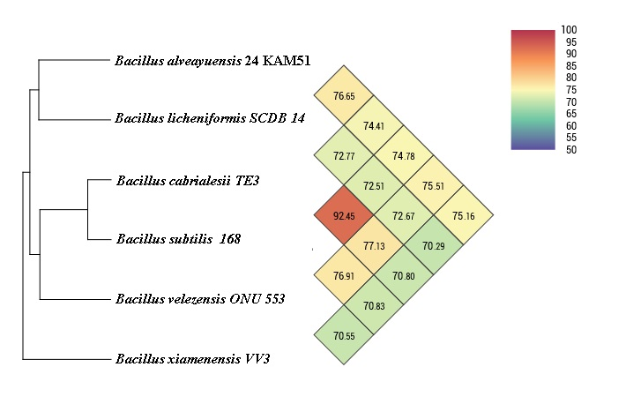
Рис. 20. Теплова карта, що показує середню ідентичність нуклеотидів за ортологією (OrthoANI) між штамом Bacillus velezensis ONU 533 та іншими спорідненими родами, знайденими за допомогою BLAST+, розрахована за допомогою програмного забезпечення OAT

Отримані результати наведені у вигляді теплової мапи свідчать, про не дуже високу ідентичність нуклеотидів (OrthoANI) між геномом Bacillus velezensis ONU 533 і його спорідненими видами віднесеними до Bacillus velezensis, які були знайдені з використанням локального BLAST+.
Хоча Лі та інші [Le et al., 2016] рекомендував порогове значення OrthoANI від 95% до 96% для розмежування видів, міжвидові значення між геномом Bacillus velezensis ONU 533 та іншіми геномами,знайденими за допомогою BLAST+ ще нижчі – від 70,55% до 77,13% (рис. 20) .
Значення OrthoANI між геномом Bacillus velezensis ONU 533 і іншими геномами Bacillus були наступними: Bacillus cabrialesii strain TE3 (77,13%), Bacillus subtilis subsp. subtilis str. 168 (76,91%), Bacillus licheniformis strain SCDB 14 (72,67%), Bacillus xiamenensis strain VV3 (70,55%), Bacillus alveayuensis strain 24KAM51 (75,51%).
При аналізі близькоспоріднених геномів, знайдених з використанням Type (strain) Genome Server, були використані лише ті, що були позначені у фінальному зібранні геному як complete genome (рис. 21).
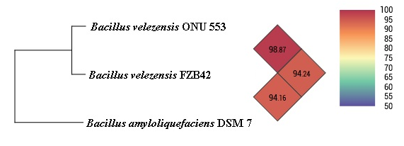
Рис. 21. Теплова карта, що показує середню ідентичність нуклеотидів за ортологією (OrthoANI) між штамом Bacillus velezensis ONU 533 та іншими спорідненими родами, знайденими за допомогою Type (strain) Genome Server, розрахована за допомогою програмного забезпечення OAT

За визначеним критеріем, значення більше 97% вказують спорідненість штамів. Саме такі показники були отримані між штамом Bacillus velezensis ONU 533 і Bacillus amyloliquefaciens (velezensis) subsp. plantarum FZB42. Цій штам був розміщений у базі NCBI під назвою Bacillus amyloliquefaciens subsp. plantarum FZB42 і перейменований у Bacillus velezensis FZB42 у 2019 році.
Між штамами Bacillus velezensis ONU 533 і Bacillus amyloliquefaciens DSM 7 показник ідентичності був меншим і склав лише 94,24 % ( рис. 21).
Теплова мапа, що показує значення середньої ідентичності нуклеотидів (OrthoANI) між геномом Bacillus velezensis ONU 533 і геномами, знайденими з використанням серверу antiSMASH, наведена на рисунку 22.
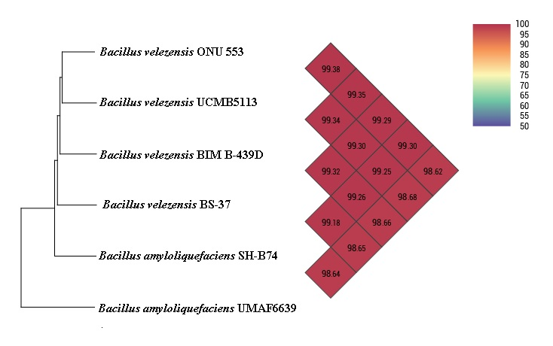
Рис. 22. Теплова карта, що показує середню ідентичність нуклеотидів за ортологією (OrthoANI) між штамом Bacillus velezensis ONU 533 та іншими спорідненими родами, знайденими за допомогою antiSMASH, розрахована за допомогою програмного забезпечення OAT

Саме для цих штамів показники середньої ідентичності нуклеотидів були максимальними. Так, значення OrthoANI між ONU 533 і іншими геномами Bacillus були наступними: Bacillus amyloliquefaciens UMAF6639 (98,68), Bacillus velezensis strain BIM B-439D (99,34), Bacillus velezensis UCMB5113 (99,38), Bacillus velezensis strain BS-37 (99,30), Bacillus amyloliquefaciens strain SH-B74 (99,25).
Таким чином за показниками середньої нуклеотидной ідентичності було підтверджено, що усі штами відносяться до оперативної групи B. amyloliquefaciens (OGBa) і мають високу ступінь спорідненості між собою.
3.3. Результати філогенетичного аналізу штаму Bacillus velezensis ONU 533
Для мікроорганізмів, що належать до двох «прокаріотичних» доменів археїв та бактерій [Louca et al., 2019], розмежування видів є досить складним завданням. Прагматична концепція видів бактерій та архей заснована на ДНК-ДНК гібридизації (DDH). Розгляд генетичних - а в даний час все частіше і геномних - особливостей часто дозволяє отримати більш глибоке дозвіл для диференціації, ставлячи ДНК-ДНК-гібридизації (DDH) на ключове місце для розмежування мікробних видів [Stackebrandt and Goebel, 1994; ; Schleifer, 2009; Tindall et al., 2010; Chun et al., 2018].
Сучасні методи in silico такі як GGDC (https://ggdc.dsmz.de/home.php) призначені для визначення відстаней між геномами та здатні імітувати DDH. Алгоритми для ефективного визначення пар сегментів з високою оцінкою (HSP) або максимально унікальних збігів (MUM) добре працюють як основа для виведення міжгеномних відстаней [Auch et al., 2010 ; Meier-Kolthoff et al., 2022].
Також, зміст G+C у геномі часто використовується у таксономічних описах видів та родів. Результати показують, що вміст G+C, розрахований за послідовностями геному, варіює не більше ніж на 1% у межах виду. В даний час доцільно оцінювати вміст G + C безпосередньо з повністю секвенованих геномів. Високе охоплення, отримане за допомогою сучасних методів секвенування, забезпечує високу точність послідовності [Meier-Kolthoff et al., 2013], що, у свою чергу, вказує на те, що підрахунок цитозинів та гуанінів з геномних послідовностей є більшим точним, ніж звичайні методи.
Тому, для визначення найбільш споріднених геномів ми використали саме цій метод. Отримані результати наведені у таблиці 4.
Як наочно видно з наведених даних, найбільш близькими до нашого штаму Bacillus velezensis ONU 533 за результатами ДНК-ДНК-гібридизації (DDH), проведеної in silico, виявились штами B. velezensis UCMB5113, B. velezensis strain BIM B-439D та B. amyloliquefacien strain SH-B74. Трохи меншу ступінь подібності виявив штам B. velezensis strain FZB42 (95,8).
Для остаточного підтвердженняя філогенетичного положення нашого штаму було побудоване філогенетичне дерево (рис. 23).
Філогенетичний аналіз проводили з використанням серверу REALPHY (https://realphy.unibas.ch/) та PATRIC (https://www.bv-brc.org/). Отримані філогенетичні дерева були ідентичними. Вирівнювання заданих геномів виконувалося з використанням програми RAxML (Randomized Axelerated Maximum Likelihood) для послідовного і паралельного виводу великих філогенетичних дерев на основі максимальної правдоподібності.
По завершенню аналізу було отримално файл, який містив Newick формат:
((B. alveayuensis 24KAM51:0.92618280634170679910, B. licheniformis SCDB 14:0.20983403205278575165)100:0.08509746214176953927,((((( B.velezensis BS-37:0.00109001473730733632,( B.velezensis BIM B-439D:0.00082414570605099206,((B. amyloliquefaciens SH-B74:0.00210410093266081037, B.velezensis ONU 533:0.00045157254939984400)100:0.00120895789764602791, B. velezensis UCMB5113:0.00096337124718267567)62:0.00043145508156470851)49:0.00033609988130245611)100:0.00106714828466068475, B.amyloliquefaciens UMAF6639:0.00277038413866430473)80:0.00100898277286793465, B.velezensis FZB42:0.00260804720936292549)100:0.01604438756733889831, B.amyloliquefaciens DSM 7:0.01990164911809525969)100:0.12315436575433479083,(B. cabrialesii TE3:0.02142535095807791140, B. subtilis 168:0.02341317945694922770)100:0.10127103788610919421)100:0.12263666958089436410, B. amenensis VV3:0.36468060478535457847);

Як можна побачити на рисунку 23, усі дослджені геноми можна умовно поділити на три кластери. До першого кластеру входять усі преставники оперативної групи B. amyloliquefaciens (OGBa): Bacillus amyloliquefaciens strain SH-B74, Bacillus velezensis UCMB5113, Bacillus velezensis ONU 533, Bacillus velezensis strain BIM B-439, Bacillus amyloliquefaciens UMAF6639, Вacillus velezensis FZB42, Вacillus amyloliquefaciens DSM 7 та Bacillus velezensis strain BS-37.
До другого кластеру входять геноми Bacillus cabrialesii strain TE3, Bacillus subtilis subsp. subtilis str. 168.

Таблиця 4
Показники ДНК-ДНК гібридизації (DDH) зробленої in silico між обраними штамами
Query genome | Reference genome | Formula 1 |  |  | Formula 2 |  |  | Formula 3 |  |  | G+C difference
Query genome | Reference genome | DDH | Model C.I. | Prob. DDH >= 70% | DDH | Model C.I. | Prob. DDH >= 70% | DDH | Model C.I. | Prob. DDH >= 70% | G+C difference
B. velezensis strain NU533 | В. alveayuensis  strain 24KAM51 | 12,80 | [10,1 - 16,1%] | 0 | 18,06 | [16,5 - 21%] | 0 | 13,20 | [10,8 - 15,9%] | 0 | 8,67
B. velezensis strain NU533 | B. amyloliquefaciens DSM 7 | 83,2 | [79,3 - 86,4%] | 93.75 | 56,3 | [53,5 - 59%] | 39,43 | 80,20 | [76,8 - 83,3%] | 95,64 | 0,61
B. velezensis strain NU533 | B. amyloliquefacien strain SH-B74 | 97,3 | [95,8 - 98,3%] | 99.11 | 94,4 | [92,7 - 95,7%] | 97,07 | 98,20 | [97,2 - 98,8%] | 99,95 | 0,16
B. velezensis strain NU533 | B. amyloliquefaciens UMAF6639 | 93,8 | [91,2 - 95,7%] | 98.4 | 89,6 | [87,2 - 91,5%] | 95,65 | 95,30 | [93,4 - 96,6%] | 99,85 | 0,35
B. velezensis strain NU533 | B. cabrialesii  strain TE3 | 33,4 | [30 - 36,9%] | 0.28 | 21,10 | [18,9 - 23,5%] | 0 | 29,30 | [26,2 - 32,2%] | 0 | 2,47
B. velezensis strain NU533 | B. licheniformis  strain SCDB 14 | 16,20 | [13,3 - 19,7%] | 0 | 19,50 | [17,3 - 21,9%] | 0 | 16,10 | [13,6 - 19,1%] | 0 | 0,42
B. velezensis strain NU533 | B. subtilis subsp. subtilis str.168 | 33,9 | [30,5 - 37,4%] | 0.32 | 20,80 | [18,6 - 23,3%] | 0 | 29,30 | [26,4 - 32,4%] | 0 | 3,17
B. velezensis strain NU533 | B. velezensis strain FZB42 | 95,8 | [93,7 - 97,2%] | 98.83 | 90,6 | [88,3 - 92,4%] | 95,99 | 96,80 | [95,3 - 97,8%] | 99,91 | 0,21
B. velezensis strain NU533 | B. velezensis  strain BIM B-439D | 97,4 | [95,8 - 98,4%] | 99.12 | 95,1 | [93,5 - 96,3%] | 97,22 | 98,30 | [97,3 - 98,9%] | 99,95 | 0,16
B. velezensis strain NU533 | B. velezensis  strain BS-37 | 96,8 | [95,1 - 98%] | 99.02 | 94,4 | [92,7 - 95,7%] | 97,06 | 97,90 | [96,7 - 98,6%] | 99,94 | 0,17
B. velezensis strain NU533 | B. velezensis UCMB5113 | 98,1 | [96,8 - 98,9%] | 99.24 | 94,9 | [93,3 - 96,2%] | 97,18 | 98,70 | [97,9 - 99,2%] | 99,96 | 0,02
B. velezensis strain NU533 | B. xiamenensis  strain VV3 | 15,10 | [12,2 - 18,6%] | 0 | 19 | [16,8 - 21,4%] | 0 | 15,20 | [12,7 - 18,1%] | 0 | 5,16

До третього кластеру входять геноми Bacillus xiamenensis strain VV3,
Bacillus licheniformis strain SCDB 14 та Bacillus alveayuensis strain 24KAM51.
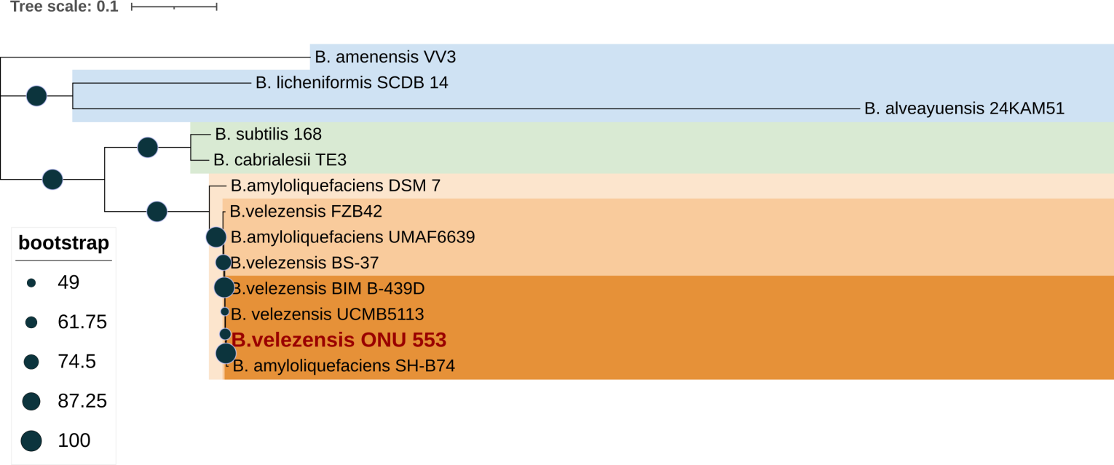
Рис. 23. Філогенетичне дерево досліджених геномів (метод Maximum Likelihood). Аналіз включав 14 нуклеотидних послідовностей. Усі позиції, що містять прогалини та відсутні дані, були усунені. Для проведення філогенетичного аналізу використовували RAxML (Randomized Axelerated Maximum Likelihood) на сайті REALPHY з 1000 початковими повторами (оригінал)

3.4. Пошук генів антибіотикорезістентності у геномі Bacillus velezensis ONU 533
За результатами аналізу наявності генів антибіотикорезістентності штаму Bacillus velezensis ONU 533 на сервері CARD (https://card.mcmaster.ca/) було показано наявність 10 генів за алгоритмом Strict і 268 генів за алгоритмом Loose. Генів антибіотикорезістентності за алгоритмом Perfect знайдено не було (рис. 24).
Алгоритм Perfect найчастіше застосовується для клінічного спостереження, оскільки він виявляє ідеальні збіги з підібраними еталонними послідовностями та мутаціями в CARD. Навпаки, алгоритм Strict виявляє раніше невідомі варіанти відомих генів AMR, включаючи вторинний скринінг ключових мутацій, використовуючи моделі виявлення з підібраними обмеженнями подібності, щоб переконатися, що виявлений варіант, ймовірно, є функціональним геном AMR. Алгоритм Loose працює поза рамками моделі виявлення, щоб забезпечити виявлення нових, що виникають загроз і більш віддалених гомологів генів AMR, але також каталогізує гомологічні послідовності та фальшиві часткові збіги, які можуть не мати ролі в AMR [Jia et al., 2017].
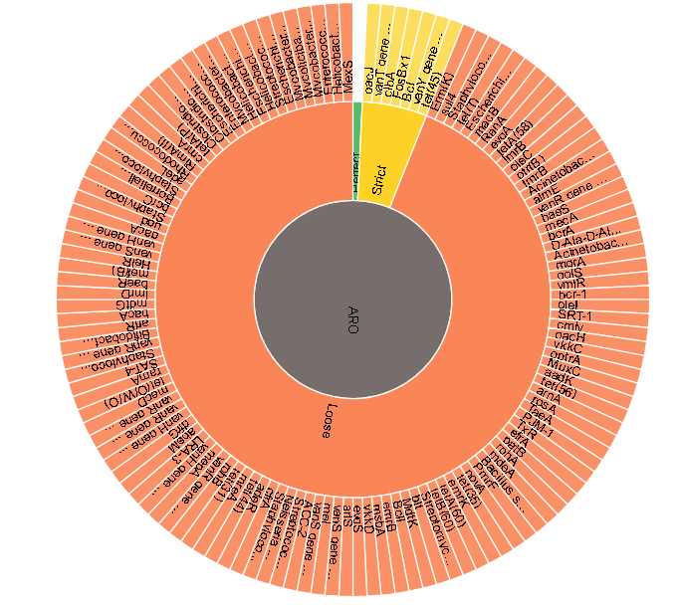
Рис. 24. Ідентифіковані гени антибіотикорезистентності в геномі Bacillus velezensis ONU 533 за різними алгоритмами (орігінал)

Узагальнені результати за знайденими генами антибіотикорезистентності в геномі Bacillus velezensis ONU 533 наведені в таблицях 5-6.

Таблиця 5
Розподіл генів антибіотикорезістентності в геномі Bacillus velezensis ONU 533 за ознакою клас препарату
Hit | Drug Class | Criteria | Antibiotic | Resistance Mechanism | Percent Identity
tet(45) | tetracycline antibiotic | Strict | tetracycline antibiotic | antibiotic efflux | 74.62
BcI | penem | Strict | cephalosporin, penem | antibiotic inactivation | 63.07
FosBx1 | phosphonic acid antibiotic | Strict | fosfomycin | antibiotic inactivation | 64.23
clbA | pleuromutilin antibiotic  phenicol antibiotic  oxazolidinone antibiotic  streptogramin A antibiotic streptogramin antibiotic lincosamide antibiotic | Strict | lincomycin, clindamycin, azidamfenicol, chloramphenicol, thiamphenicol, virginiamycin M1, tiamulin, madumycin II, griseoviridin, dalfopristin | antibiotic target alteration | 99.71
vanT gene in vanG cluster | glycopeptide antibiotic | Strict | glycopeptide antibiotic | antibiotic target alteration | 34.25
vanY gene in vanB cluster | glycopeptide antibiotic | Strict | glycopeptide antibiotic | antibiotic target alteration | 34.87
vanT gene in vanG cluster | glycopeptide antibiotic | Strict | glycopeptide antibiotic | antibiotic target alteration | 33.96
qacJ | disinfecting agents and antiseptics | Strict | benzalkonium chloride | antibiotic efflux | 40.57
qacJ | disinfecting agents and antiseptics | Strict | benzalkonium chloride | antibiotic efflux | 44.9
qacJ | disinfecting agents and antiseptics | Strict | benzalkonium chloride | antibiotic efflux | 37.37

Таблиця 6
Розподіл генів антибіотикорезістентності штаму Bacillus velezensis ONU 533 за ознакою родина генів антибіотикорезістентності
AMR Gene Family | Hit | Criteria | Percent Identity
major facilitator superfamily (MFS) antibiotic efflux pump | tet(45) | Strict | 74.62

Продовження таблиці 6
vanY | vanY gene in vanB cluster | Strict | 34.87
class A Bacillus cereus Bc beta-lactamase | BcI | Strict | 63.07
fosfomycin thiol transferase | FosBx1 | Strict | 64.23
Cfr 23S ribosomal RNA methyltransferase | clbA | Strict | 99.71
vanT | vanT gene in vanG cluster | Strict | 34.25
vanT | vanT gene in vanG cluster | Strict | 33.96
glycopeptide resistance gene cluster | vanT gene in vanG cluster | Strict | 34.25
glycopeptide resistance gene cluster | vanY gene in vanB cluster | Strict | 34.87
 | vanT gene in vanG cluster | Strict | 33.96
small multidrug resistance (SMR) antibiotic efflux pump | qacJ | Strict | 40.57
small multidrug resistance (SMR) antibiotic efflux pump | qacJ | Strict | 44.9
small multidrug resistance (SMR) antibiotic efflux pump | qacJ | Strict | 37.37

Таким чином було показано наявність великої кількості генів антибіотикорезистентності в геномі Bacillus velezensis ONU 533. При цьому, найбільшу ідентичність зі відомими послідовностями продемонстрували гени антибіотикорезистентності, які характеризувались механізмами резистентності наступного типу: antibiotic efflux (tet з показником ідентичності до відомого гомолога 74,62%), antibiotic inactivation (BcI, з показником ідентичності до відомого гомолога 63,07% та FosBx1 з показником ідентичності до відомого гомолога 64,23%), antibiotic target alteration (clbA з показником ідентичності до відомого гомолога 99,71%).
Слід звернути увагу на наявність величезної кількості генів антибіотикорезистентності згайдениз за допомогою алгоритму Loose, що вказує на можливі мутаційні зміни в цих послідовностях.

3.5. Ідентифікація бактеріоцинів в геномі Bacillus velezensis ONU 533
З використанням веб-серверу BAGEL4 (http://bagel.molgenrug.nl/), який дозволяє ідентифікувати та візуалізувати кластери генів у прокаріотичній ДНК, що беруть участь у біосинтезі рибосомально синтезованих та посттрансляційно модифікованих пептидів (RiPP) та (немодифікованих) бактеріоцинів, було показано, що у геномі штаму Bacillus velezensis ONU 533 присутні два кластери, які відповідають послідовностям відомих бакетріоцинів.
Структура першого кластеру наведена на рисунку 25 . Гени, які входять до визначено кластеру, наведені на рисунку 26.
Відповідно, до отриманих результатів було побудовано філогенетичне дерево корової послідовності з поперднім використанням програми blastp (https://blast.ncbi.nlm.nih.gov/Blast.cgi). Відповідно до аналізу BAGEL4, проаналізований бактеріоцин відноситься до аміноціліну, якій виробляє штам Bacillus amyloliquefaciens FZB42 [Wu et al., 2014].
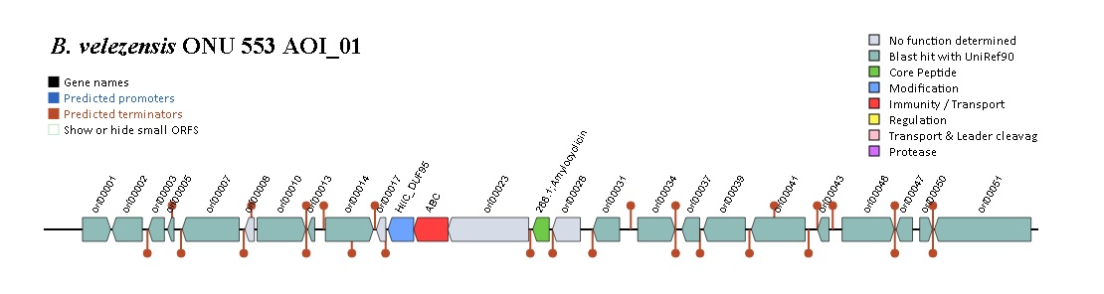
Рис. 25. Структура кластеру бактеріоцину AOI_1 (орігінал)
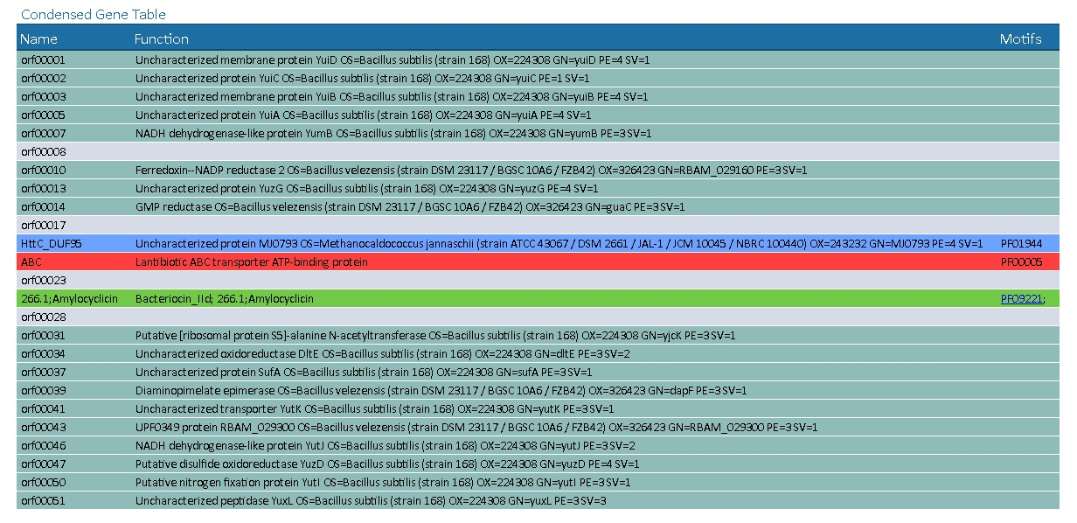
Рис. 26. Гени, які знайдени у послідовності бактеріоцину AOI_1 (орігінал)

Однак, при реконструкції філогенетичного дерева за знайденими гомологамі корового протеіна ми отримали результати, які свідчать, що бактеріоцин AOI_1 штаму Bacillus velezensis ONU 533 ближще до uberolysin/carnocyclin (рис. 27). При реконструкції філогенетичного дерева використовували програму MEGAX, множинне вирівнювання CLUSTAL W, та
метод Neighbor-Joining.
Проведено множинне вирывнювання найближчих гомологів послідовності бактеріоцину AOI_1 штаму Bacillus velezensis ONU 533 приведено на рисунку 28.
Ці циркулярні бактеріоцини, які складають групу рибосомально синтезованих антимікробних пептидів і представляють великий інтерес через їх потенційне промислове застосування як нові антибіотики [Cotter et al., 2005; Field et al., 2018]. Циркулярні бактеріоцини синтезуються як лінійні білки-попередники, що містять лідерний пептид різного розміру, який відщеплюється під час дозрівання. У класифікації грампозитивних бактеріоцинів кільцеві бактеріоцини вважаються немодифікованими пептидами класу II і часто відносяться до підкласів IIc і IId [Gabrielsen et al., 2014; Bédard and Biron, 2018].
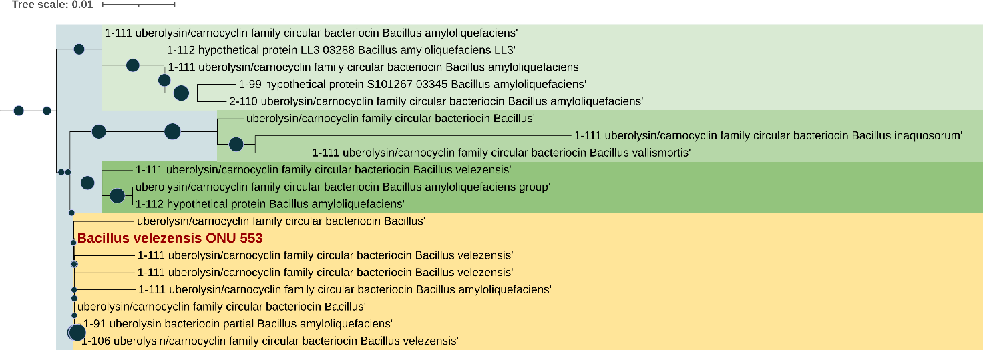
Рис. 27. Філогенетичне дерево бактеріоцину AOI_1 (оригінал)
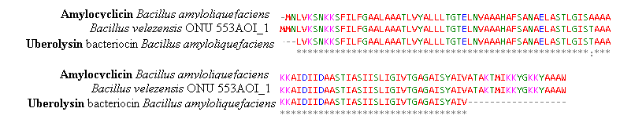
Рис. 28. Результати множинного вирівнювання найближчих гомологів до послідовності бактеріоцину AOI_1 (оригінал)

Друга послідовність в геномі Bacillus velezensis ONU 533 була ідентифікована як antimicrobial peptide LCI.
LCI - це антимікробний пептид із 47 залишків, що виробляється Bacillus subtilis. Пептид демонструє потужну активність проти рослинних патогенів, Xanthomonas і Pseudomonas [Gong et al., 2011]. Особливісттю цього пептиду є його стійкість до нагрівання – він зберігає >80% активності навіть після 20 хвилин нагрівання при 80 °C [Saikia et al., 2019].
Структура першого кластеру наведена на рисунку 29. Гени, які входять до визначено кластеру, наведені на рисунку 30.
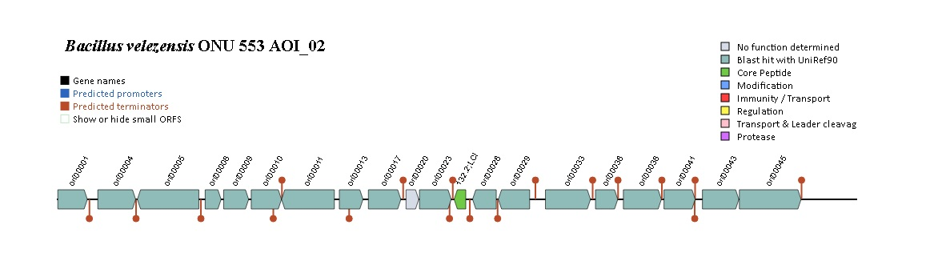
Рис. 29. Структура кластеру бактеріоцину AOI_2 (орігінал)
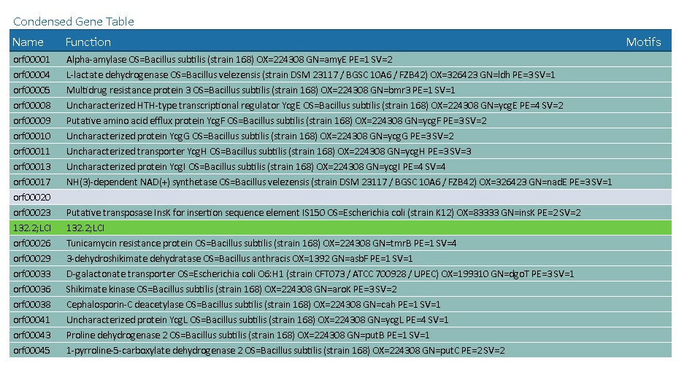
Рис. 30. Гени, які знайдени у послідовності бактеріоцину AOI_2 (орігінал)

Філогентичне дерево, побудове в MEGAX з використанням множиннjuj вирівнювання CLUSTAL W, та методe Neighbor-Joining наведено на рисунку 31.
В данному випадку ми спостерігаємо, що ідентифікована послідовність AOI_2 в геномі Bacillus velezensis ONU 533 є майже ідентичною до послідовностей антимікробного пептиду, що виробляють відомі продуценти.
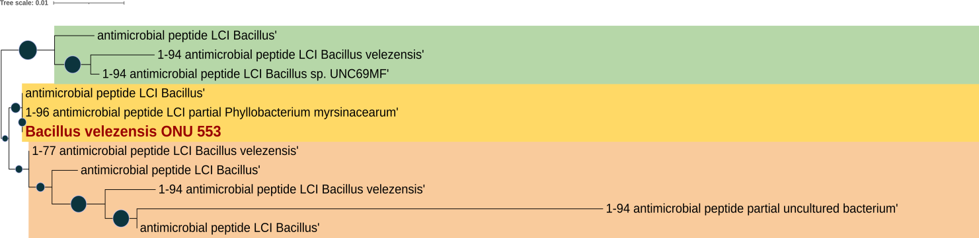
Рис. 31. Філогенетичне дерево бактеріоцину AOI_2 (оригінал)

Таким чином було показано, що в геномі Bacillus velezensis ONU 533 виявлені послідовності, які відповідають послідовностім досить активних і нових антибіотиків, що робить цій штам перспективним продуцентом.

3.6. Аналіз кластерів генів, які наявні у геномі Bacillus velezensis ONU 533 за допомогою програми antiSMASH
Послідовності для зіставлення кластерів генів були обрані за допомогою серверу TYGS (Type (Strain) Genome Server). Після цього отримані нуклеотидні послідовності найбільш подібних організмів були загружені до програми antiSMASH, в якій відбувся аналіз наявних кластерів генів.
До складу геному B. velezensis ONU 533 входять 12 кластерів генів, серед яких наявні нерибосомальні пептидні синтетази, полікетидсинтази, гібридні кластери NRPS/PKS та терпенові кластери. Кластери з регіонів 1 та 11 відносяться до нерибосомальних пептидних синтетаз. Кластер з регіону 2 є подібним до полікетидсинтази. Кластери 3 і 7 найімовірніше є терпеновими. Кластери з регіонів 4 та 9 відносяться до транс-АТ полікетидсинтаз, тобто ПКС, що не мають домену ацилтрансферази (AT). Кластер з 5 регіону є гібридним та складається з доменів нерибосомальної петидної синтетази і полікетидсинтази третього типу, в якої відсутний AT-домен, а кластер генів, розташований у 6 регіоні також є гібридним та кодує домени нерибосомальної пептидної синтетази, транс-AT полікетидсинтази та інгібітор протеази, який містить беталактон. Кластер з 8 регіону скоріш за все є полікетидсинтазою 3 типу, але подібний до нього кластер знайдено не було. Кластер, що розташований у регіоні 10 є нерибосомальною пептидною синтетазою, яка містить металофорний домен та домен, що є подібним до рибосомально синтезованої та посттрансляційно модифікованої пептидної синтетази. І останній з наявних, 12 кластер, потрібний для синтезу бацилізину.
Таблиця 7
Кластери генів, що наявні у геномі Bacillus velezensis ONU 533, отримані за допомогою програми antiSMASH.
№ регіону, в якому розташовується кластер | Тип кластеру | Розмір кластеру (кількість пар основ) | Найбільш відомий подібний кластер | Тип продукту, що синтезується | Ступінь подібності (%)
1 | NRPS | 64 859 | сурфактин | нерибосомальний пептид: ліпопептид | 91
2 | PKS-like | 41 245 | бутирозин A/ бутирозин B | сахарид | 7
3 | terpene | 17 169 | не виявлено | не виявлено | -
4 | transAT-PKS | 87 820 | макролактин H | полікетид | 100
5 | transAT-PKS, T3PKS, NRPS | 100 195 | бацилаєн | полікетид+ нерибосомальний пептид | 100
6 | NRPS, transAT-PKS, betalactone | 137 118 | фенгіцин | нерибосомальний пептид | 100
7 | terpene | 21 884 | не виявлено | не виявлено | -
8 | T3PKS | 41 101 | не виявлено | не виявлено | -
9 | transAT-PKS | 93 787 | діфіцидин | полікетид | 100

Продовження таблиці 7
10 | NRP-metallophore, NRPS, RiPP-like | 51 790 | бацилібактин | нерибосомальний пептид | 100
11 | NRPS | 59 997 | не виявлено | не виявлено | -
12 | інший | 41 419 | бацилізин | інший | 100

Завдяки вищезазначеним кластерам генів, мікроорганізм B. velezensis ONU 533 володіє здатністю до виробництва вторинних метаболітів із різноманітною активністю. По-перше, розглянемо нерибосомальні пептиди, що ним продукуються. Кластер NRPS, що розташований у першому регіоні, відповідає за продукцію ліпопептида сурфактина, що, як вже було зазначено вище, володіє антимікробною та протигрибковою активностями. Гібридний кластер з 6 регіону також продукує нерибосомальний пептид, а саме фенгіцин, який володіє протигрибковою активністю. Ще один нерибосомальний пептид бацилібактин виробляється кластером з регіону 10 та має антимікробні властивості, а крім того, завдяки наявності металофорного домену, може хелатувати залізо.
Також, у геномі B. velezensis ONU 533 зустрічаються і кластери генів полікетидсинтаз, завдяки яким відбувається виробництво вторинних метаболітів-полікетидів. В четвертому регіоні розташований кластер генів полікетидсинтази з трансАТ-доменом, який відповідає за виробництво макролактину H, який має антибактеріальну активність. В регіоні 9 також наявний кластер генів трансАТ-полікетидсинтази, але він вже продукує інший полікетид- діфіцидин, що, як і попередній полікетид, володіє антимікробною активністю.
До складу геному Bacillus velezensis ONU 533 входить кластер генів мегасинтази, який розташовується у регіоні 5, та складається з доменів трансАТ-полікетидсинтази ІІІ типу та доменів нерибосомальної пептидної синтетази. Завдяки цьому кластеру відбувається продукція вторинного метаболіта бацилаєна, що має антимікробну та протигрибкову активності.

3.6.1. Кластер генів transAT-PKS з регіону 4 геному Bacillus velezensis ONU 533, що кодує біосинтез макролактина H
Отже, розглянемо кластер генів transAT-PKS, що розташовується у 4 регіоні та кодує трансАТ-полікетидсинтазу. Цей кластер генів розташовується з 1 406 685 до 1 494 504 пар основ, тобто його довжина складає 87 820 пар основ. До основних, або корових, генів відносяться FZE25_07510, що кодує білок-носій ацилу S- малонілтрансферазу; FZE25_07515, FZE25_07520, FZE25_07525, FZE25_07530, FZE25_07535, FZE25_07540, які кодують НАД(Ф)-залежну оксидоредуктазу з родини SDR, що потрібна для формування фосфатних зв’язків між мономерами.
Також наявні додаткові гени, серед яких: FZE25_07410, що кодує фосфофруктокіназу, FZE25_07490, який кодує гідролазу з родини Cof-type HAD-IIB, FZE25_07495- пептидна деформілаза, FZE25_07545- гідролаза альфа/бета складчатості, FZE25_07550- серинова гідролаза, FZE25_07555- піруватдегідрогеназа, що переносить ацил, компоненту E1 субодиниця альфа, FZE25_07560- піруватдегідрогеназа компоненту E1 субодиниця бета, FZE25_07570- дигідроліпоїл дегідрогеназа, FZE25_07580- білок родини полісахаридів деацетилаз, FZE25_07590- амінотрансфераза I/II класу - піридоксальфосфатзалежний фермент, FZE25_07610- інозитол монофосфатаза.
Існує один транспортний ген, а саме FZE25_07430- АТФ-зв'язуючий білок, що містить домен ABC-касетного транспортера.
В якості регуляторного діє ген FZE25_07460- білок, що містить PAS-домен.
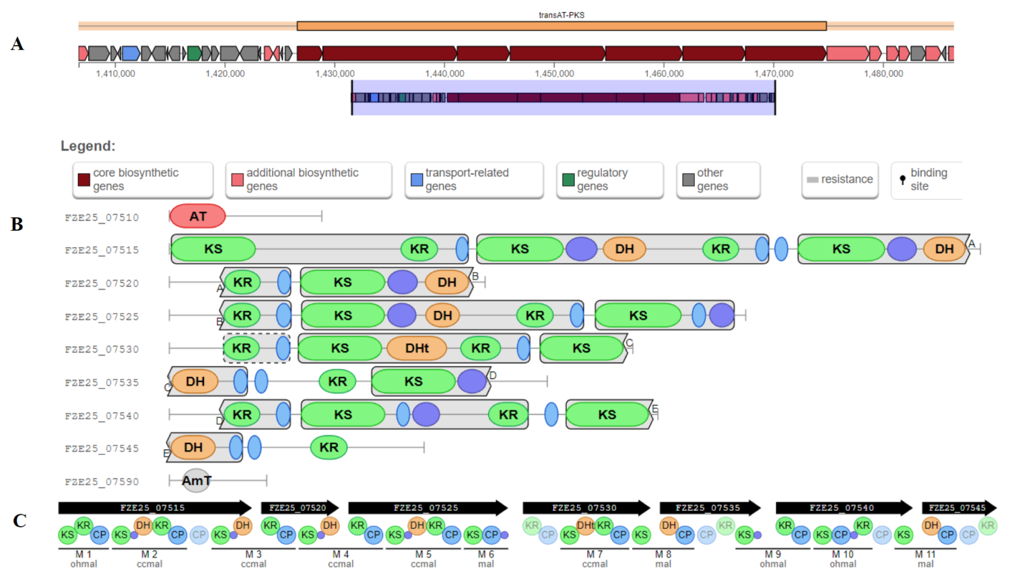
Рис. 32. Кластер генів transAT-PKS, розташованого у 4 регіоні, який кодує біосинтез макролактина H.
A. Структура кластера. Червоним кольором позначені основні гени, рожевим- додаткові, блакитним- транспортні гени, зеленим- регуляторні та сірим- інші.
B. Структура доменів кластера генів transAT-PKS, розміщеного у 4 регіоні геному Bacillus velezensis ONU 533. AT- ацилтрансферазний, KS- кетосинтазний, KR- кеторедуктазний, DH- дегідратазний, DHt- дегітратазний, що найчастіше зустрічається в transAT-PKS, AmT- aminotrain C. Модульна структура кластера генів transAT-PKS, розташованого у 4 регіоні. KS- кетосинтазний, KR- кеторедуктазний, CP- білок-носій, DH- дегідратазний.

3.6.2. Кластер генів NRPS, що розташований у регіоні 1 геному Bacillus velezensis ONU 533 та кодує біосинтез сурфактина
Кластер генів NRPS, завдяки якому відбувається біосинтез сурфактина, у геномі Bacillus velezensis ONU 533 розташований у першому регіоні з 311 938 до 376 796 пар основ та всього займає 64 859 пар основ. До його складу входять основні гени, серед яких FZE25_01775- сурфактин нерибосомальна пептидна синтетаза SrfAA, FZE25_01780- сурфактин нерибосомальна пептидна синтетаза SrfAB, FZE25_01785- сурфактин нерибосомальна пептидна синтетаза SrfAC.
Також наявні додаткові гени, а саме FZE25_01690, що кодує тіоредоксин редуктазу, FZE25_01695- уропорфіриноген-ІІІ С-метилтрансфераза, FZE25_01705- НАДФH- нітритна редуктаза, FZE25_01705- молібдоптерин залежна оксидоредуктаза, FZE25_01715- НАД(Ф)/ФАД- залежна оксидоредуктаза, FZE25_01725- ГТФ-зв’язуючий білок, FZE25_01730- білок, що містить каталітичний домен алкогольдегідрогенази, FZE25_01790- тіоестераза біосинтеза сурфактина srfAD, FZE25_01795- амінотрансфераза I/II класу - піридоксальфосфатзалежний фермент, FZE25_01810- амінотрансфераза I/II класу - піридоксальфосфатзалежний фермент, FZE25_01815- 4'-фосфопантетеїнілтрансфераза, FZE25_01835- білок, що містить домен зв'язування субстрату транспортера, FZE25_01845- Флавінпренілтрансфераза родини UbiX.
Ген FZE25_01720 відповідає за транспорт, а саме кодує синтез MFS переносника сімейства нітратів/нітритів NarK.
Серед регуляторних генів зустрічаються FZE25_01770- регулятор транскрипції родини HxlR та FZE25_01840- регулятор транскрипції родини LysR.
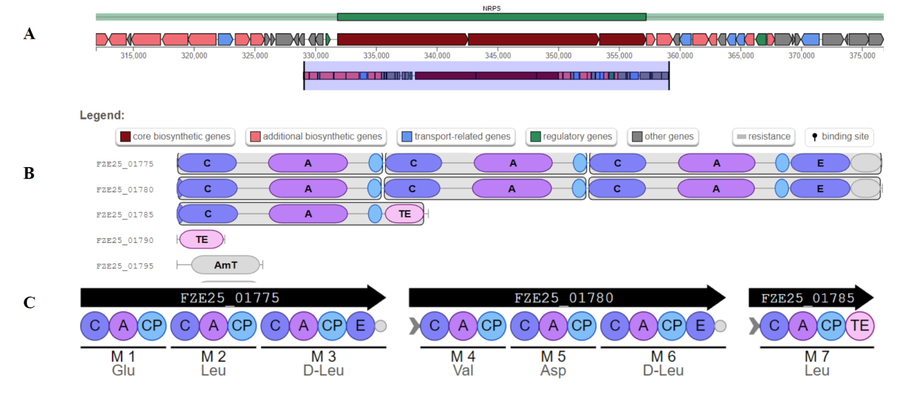
Рис. 33. Кластер генів NRPS, розташований у регіоні 1 геному Bacillus velezensis ONU 533, що кодує біосинтез сурфактину. A. Структура кластера. Червоним кольором позначені основні гени, рожевим- додаткові, блакитним- транспортні гени, зеленим- регуляторні та сірим- інші. B. Структура доменів кластера. C- конденсаційний, A- аденілювання, E- епімеризації, TE- тіоестеразний домен, AmT- aminotrain C. Модульна структура кластера. Модулі: С- конденсації, A-аденілювання, CP- пептидильний носій, E- епімеризації, TE- тіоестеразний.

3.6.3. Гібридний кластер генів NRPS,T3PKS,transAT-PKS, що знаходиться у 5 регіоні геному Bacillus velezensis ONU 533, який зумовлює біосинтез бацилаєна
Кластер генів, що розміщується у п’ятому регіоні геному Bacillus velezensis ONU 533 є гібридним, бо він складається з послідовно розміщених доменів нерибосомальної пептидної синтетази та полікетидсинтази третього типу, у якої відсутній ацилтрансферазний домен. Цей кластер локалізується у геномі 1 717 970 до 1 818 164 пар основ та має розмір у 100 195 пар основ. Серед корових генів у нього наявні: FZE25_08815, що кодує білок-носій ацила (ACP) S-малонілтрансферазу, FZE25_08820- білок, що містить ацилтрансферазний домен, FZE25_08825- цей ген також продукує ACP S-малонілтрансферазу, FZE25_08835- 3-гідрокси-3-метилглутарил-АСР-синтаза, FZE25_08850 і FZE25_08865 кодують білок, що містить домен аденілювання амінокислот, FZE25_08855 та FZE25_08860 кодують НАД(Ф)-залежні оксидоредуктази з родини SDR.
Серед додаткових, присутні гени: FZE25_08735, який кодує серинову гідролазу, FZE25_08755- L-треонінову 3-гідрогеназу, FZE25_08760- гліцинову C-ацетилтрансферазу, FZE25_08765- тРНК (N6-ізопентеніладенозин(37)-C2)-метилтіотрансфераза MiaB, FZE25_08810- металогідролаза з родини MBL-складчастих, FZE25_08830 кодує білок-носій ацила, FZE25_08840- еноіл-КоА гідратазу/ізомеразу, FZE25_08845- еноіл Ко-А гідратазу, FZE25_08870 кодує метилтрансферазу, FZE25_08875- цитохром P450 та FZE25_08895- серинову пептидазу з родини S8.
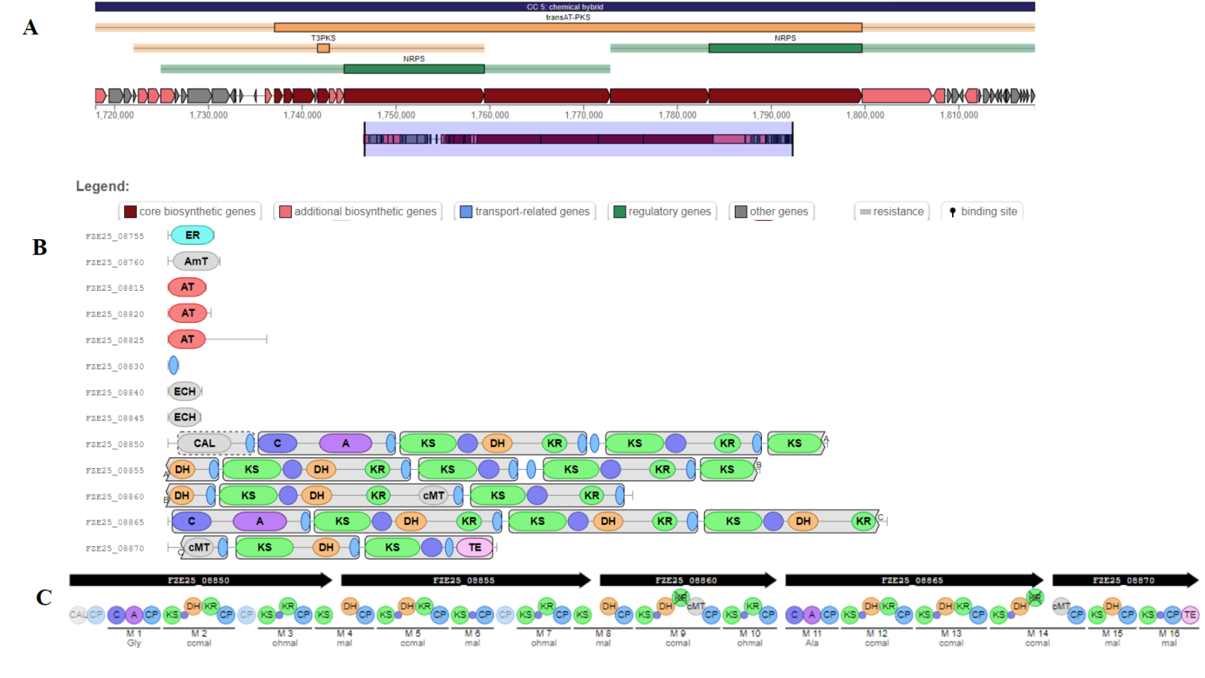
Рис. 34. Гібридний кластер генів, що розташовується у 5 регіоні геному Bacillus velezensis ONU 533 та кодує біосинтез бацилаєну. A. Структура кластера. Червоним кольором позначені основні гени, рожевим- додаткові, блакитним- транспортні гени, зеленим- регуляторні та сірим- інші. B. Структура доменів кластера: ER- еноїлредуктазний, AT- ацилтрансферазний, ECH- Еноїл-КоА гідратазний/ізомеразний, CAL- коензим А-лігазний, C- конденсаційний, A- аденіляції, KS- кетосинтазний, DH- дегідрогеназний, KR-кеторедуктазний, cMT- карбонметилтрансферазний, TE- тіоестеразний.
C. Модульна структура кластера.

Взагалі 13 досліджених геномів, які виявились найбільш спродненими до штаму Bacillus velezensis ONU 533 геномів містили загалом 195 окремих
BGC (рис. 35). Приблизно 70% усіх BGC, виявлених antiSMASH має більш ніж 50% схожості з найближчим кластери в базі даних.
Порівнюючі усі проаналізовані геноми з нашим, ми з'ясували, що по кількості та організації BGC штам Bacillus velezensis ONU 533 відноситься до одного угрупування зі штамами Bacillus amyloliquefaciens SH-B74, Bacillus velezensis FZB42, Bacillus velezensis BS-37, Bacillus amyloliquefaciens UMAF6639 та Bacillus velezensis UCMB5113. Саме ці штами відрізняються великою кількісттью визначених NRPS, transAT-PKS та T3PKS (рис. 35).
Штами Bacillus amyloliquefaciens DSM 7, Bacillus velezensis BIM B-439D, Bacillus cabrialesii TE3 та Bacillus subtilis 168 відносяться до іншого угруповання, яке також маж досить потужний набір кластерів типу NRPS, однак кількість transAT-PKS та T3PKS у них значно менше.

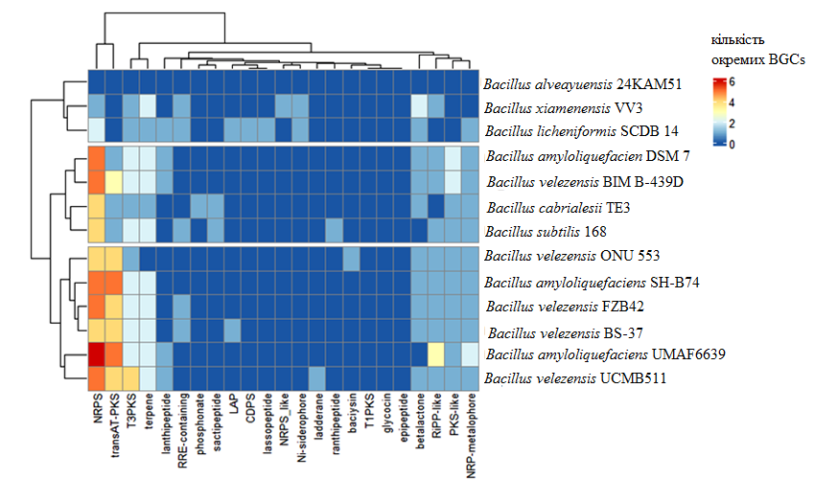
Рис. 35. Теплова карта, яка відображає кількість окремих кластерів біосинтетичних генів, виявлених AntiSMASH в геномах досліджених бактерій (оригінал)

Для пошуку ортологічних кластерів виклристовували сервер OrthoVenn. Сервер має обмеження по кількості геномів, які ми має можливість завант ажити одночасно.
Тому для аналізу використовували частину досліджених геномів. Для можливости ідентифікації відомихклатерів завантажили додатково группу Bacillus subtilis з бібліотекі програми. На рисунку 36 наведена зведена таблиця зустрічальності спільних ортологічних груп серед досліджених геномів.
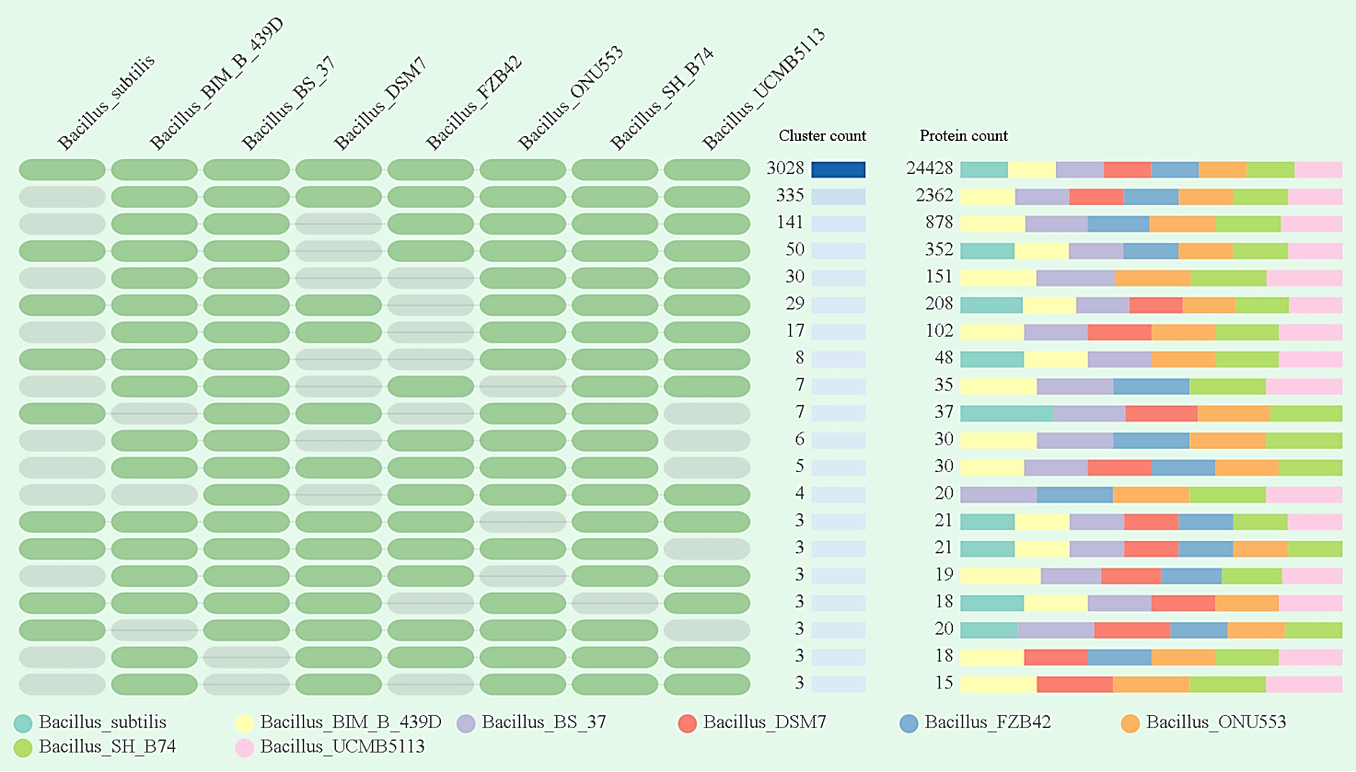
Рис. 36 Таблиця зустрічальності спільних ортологічних груп серед досліджених геномів

Цей результат кластеризації підсумовується як граф осередків, у якому кожен рядок представляє групу кластерів ортологів, а кожен стовпець вказує вид. Зелений осередок вказує на наявність кластерної групи у відповідного виду, а сіра смуга вказує на відсутність кластерної групи у цього виду.
Шаблон ліворуч вказує, які види знаходяться в кластерах, кількість кластерів – це кількість кластерів, спільних між видами, а кількість білків – це кількість білкових членів у спільних кластерах.
Гістограма з накопиченням праворуч відображає кумулятивну кількість білкових послідовностей, присутніх у кластерній групі для кожного виду.
Взагалі ми не знайшли жодногокластеру, якій би був присутний лише у штаму Bacillus velezensis ONU 533.
На рисунку 37 наведена дДіаграма Венна, яка відображає розподіл спільних ортологічних кластерів серед геномів Bacillus velezensis ONU 533, Bacillus velezensis FZB42, Bacillus amyloliquefaciens DSM 7, Bacillus velezensis strain BIM B-439D, Bacillus velezensis strain BS-37 та Bacillus amyloliquefaciens strain SH-B74.
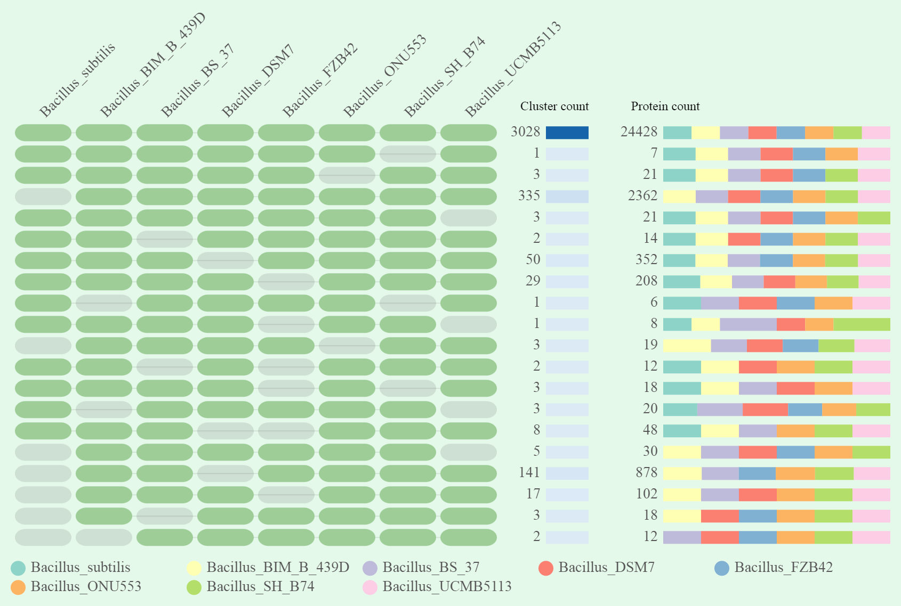
Рис. 36 Таблиця зустрічальності спільних ортологічних груп серед досліджених геномів
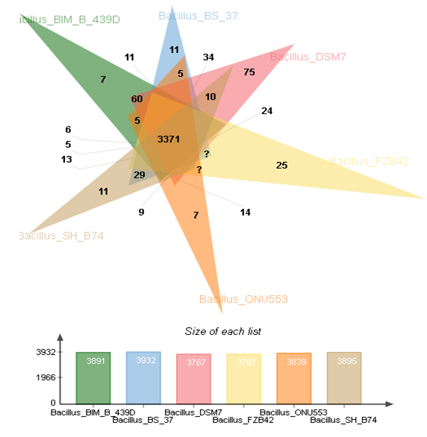
Рис. 37. Діаграма Венна відображає розподіл спільних ортологічних кластерів серед геномів
Як ми бачимо, мі ж цими штамами знайдено 3371 спільних ортологічних кластерів. Кластерів, як властиві лише для штаму Bacillus velezensis ONU 533 виявилось 7 (рис. 37).
Також, серед них були ідентифіковані кластера, які відповідають за відомі біологічні процеси так я за клітинні процеси (рис. 38, табл. ).
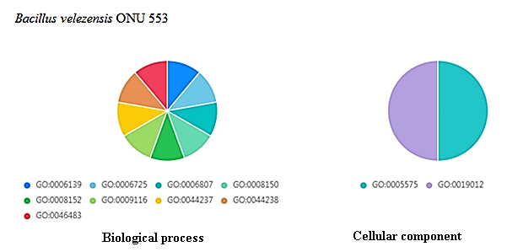
Рис. 38. Ідентифіковані кластири з відомими функціямі
Таблиця 8
Перелик ідентифікованих кластерів генів штаму Bacillus velezensis ONU 533 з відомими функціями
Ідентифікований кластер | Кількість ідентифікованих кластерів | Назва процесу, за якій відповідає кластер
Кластери, які відповідають за відомі біологічні процеси
GO:0006139 | 1 | nucleobase-containing compound metabolic process
GO:0006725 | 1 | cellular aromatic compound metabolic process
GO:0006807 | 1 | nitrogen compound metabolic process
GO:0008150 | 1 | biological_process
GO:0008152 | 1 | metabolic process
GO:0009116 | 1 | nucleoside metabolic process
GO:0044237 | 1 | cellular metabolic process
GO:0044238 | 1 | primary metabolic process
GO:0046483 | 1 | heterocycle metabolic process
Кластери, які відповідають за клітинні процеси
GO:0005575 | 1 | cellular_component
GO:0019012 | 1 | virion

Узагальнення
Висновки

СПИСОК ЛІТЕРАТУРИ
- Agrawal P. RiPPMiner: a bioinformatics resource for deciphering chemical structures of RiPPs based on prediction of cleavage and cross-links/ P. Agrawal, S. Khater, M. Gupta, N. Sain, D. Mohanty // Nucleic Acids Res. – 2017. – V. 45. – P. W80–W88.
- Alcock B.P. CARD 2023: expanded curation, support for machine learning, and resistome prediction at the Comprehensive Antibiotic Resistance Database/ B.P. Alcock, W. Huynh, R. Chalil, K.W. Smith, A.R. Raphenya, M.A. Wlodarski, A. Edalatmand, A. Petkau, S.A. Syed, K.K. Tsang, S.J.C. Baker, M. Dave, M.C. McCarthy, K.M. Mukiri, J.A. Nasir, B. Golbon, H. Imtiaz, X. Jiang, K. Kaur, M. Kwong, Z.C. Liang, K.C. Niu, P. Shan, J.Y.J. Yang, K.L. Gray, G.R. Hoad, B. Jia, T. Bhando, L.A. Carfrae, M.A. Farha, S. French, R. Gordzevich, K. Rachwalski, M.M. Tu, E. Bordeleau, D. Dooley, E. Griffiths, H.L. Zubyk, E.D. Brown, F. Maguire, R.G. Beiko, W.W.L. Hsiao, F.S.L., Brinkman G.. Van Domselaar, McArthur AG.// Nucleic Acids Res. – 2023. – V. 6, No. 51. – P. D690-D699.
- Alenezi F.N. Bacillus velezensis: A Treasure House of Bioactive Compounds of Medicinal, Biocontrol and Environmental Importance / F.N. Alenezi, H.B. Slama, A.C. Bouket, H. Cherif-Silini, A. Silini, L. Luptakova, J.A. Nowakowska, T. Oszako, L. Belbahri // Forests. – 2021. – V. 12. – N. 12. – A. 1714.
- Aleti G. Genome mining: Prediction of lipopeptides and polyketides from Bacillus and related Firmicutes / G. Aleti, A. Sessitsch, G. Brader // Comput Struct Biotechnol J. – 2015. – V. 13. – P. 192-203.
- Altenhoff A.M. The OMA orthology database in 2018: retrieving evolutionary relationships among all domains of life through richer web and programmatic interfaces/ A.M. Altenhoff, N.M. Glover, C.-M. Train, K. Kaleb, V.A. Warwick, D. Dylus, T.M. de Farias, K. Zile, C. Stevenson, J. Long //Nucleic Acids Res.– 2018. – V. 46. – P. D477–D485.
- Auch A.F. Standard operating procedure for calculating genome-to-genome distances based on high-scoring segment pairs/ A.F. Auch, H.P. Klenk, M. Göker // Stand Genomic Sci. – 2010. – V. 2. – P. 142-148.
- Baharum S.N. Marine Microorganisms: Potential Application and Challenges / S.N. Baharum, E.K. Beng and M.A.A. Mokhtar // Journal of Biological Sciences. – 2010. – V. 10. – P. 555-564.
- Kashif M. Whole-Genome and Transcriptome Sequencing-Based Characterization of Bacillus Cereus NR1 From Subtropical Marine Mangrove and Its Potential Role in Sulfur Metabolism / M. Kashif, Z. Lu, Y. Sang, B. Yan, S. J. Shah, S. Khan, M. A. Hussain, H. Tang, C. Jiang // Front. Microbiol. – 2022. – V. 13. – A. 856092.
- Baral B. Activation of microbial secondary metabolic pathways: Avenues and challenges / B. Baral, A. Akhgari, M. Metsä-Ketelä // Synth Syst Biotechnol. – 2018. – V. 3. – N. 3. – P. 163-178.
- Bédard F., Biron E. Recent progress in the chemical synthesis of class II and S-glycosylated bacteriocins/ Bédard F., Biron E. // Front Microbiol. – 2018. – V. 9. – P. 1–4.
- Blin K. antiSMASH 7.0: new and improved predictions for detection, regulation, chemical structures and visualisation / K. Blin, S. Shaw, H.E. Augustijn, Z.L. Reitz, F. Biermann, M. Alanjary, A. Fetter, B.R. Terlouw, W.W. Metcalf, E.J.N. Helfrich, G.P. van Wezel, M.H. Medema, T. Webber // Nucleic Acids Research. – 2023. – gkad344.
- Blin K. The antiSMASH database, a comprehensive database of microbial secondary metabolite biosynthetic gene clusters / K. Blin, M.H. Medema, R. Kottmann, S.Y. Lee, T. Weber // Nucleic Acids Research. – 2017. – V. 45. – I. D1. – P. D555-D559.
- Calcott M.J. Efficient rational modification of non-ribosomal peptides by adenylation domain substitution / M.J. Calcott, J.G. Owen, D.F. Ackerley // Nature Communications. – 2020. – V. 11. – A. 4554.
- Caulier S. Overview of the Antimicrobial Compounds Produced by Members of the Bacillus subtilis Group / S. Caulier, C. Nannan, A. Gillis, F. Licciardi, C. Bragard, J. Mahillon // Frontiers in Microbiology. – 2019. – V. 10. – Article 302.
- Chen C.Y. Detection of Antimicrobial Resistance Using Proteomics and the Comprehensive Antibiotic Resistance Database: A Case Study/ C.Y. Chen, C.G. Clark, S. Langner, D.A. Boyd, A. Bharat, S.J. McCorrister, A.G. McArthur, M.R. Graham, G.R. Westmacott, G. Van Domselaar // Proteomics Clin Appl. – 2020. – V. 14, No. 4. – Article: e1800182
- Chun J. Proposed minimal standards for the use of genome data for the taxonomy of prokaryotes/ J. Chun, A. Oren, A. Ventosa, H. Christensen, D.R. Arahal, M.S. Costa, A.P. Rooney, H. Yi, X.W. Xu, S. De Meyer // Int. J. Syst. Evol. Microbiol. – 2018. – V. 68. – P. 461–466.
- Cotter P.D. Bacteriocins: developing innate immunity for food./ P.D. Cotter, C. Hill, R.P. Ross // Nat Rev Microbiol. – 2005. – V. 3. – P. 777–788.
- Delcher A.L. Identifying bacterial genes and endosymbiont DNA with Glimmer/ A.L. Delcher, K.A. Bratke, E.C. Powers, S.L. Salzberg // Bioinformatics. – 2007. – V. 23. –P. 673–679.
- Emam A.M. Genomic and phenotypic characterization of Bacillus velezensis AMB-y1; a potential probiotic to control pathogens in aquaculture / A.M. Emam, C.A. Dunlap // Antonie van Leeuwenhoek. – 2020. – V. 113. – P. 2041-2052.
- Emms D.M., Kelly S. OrthoFinder: solving fundamental biases in whole genome comparisons dramatically improves orthogroup inference accuracy/ D.M. Emms, S. Kelly // Genome Biol.– 2015. – V. 16. – Artical:157.
- Fan L. Genome Sequence of Bacillus subtilis subsp. spizizenii gtP20b, Isolated from the Indian Ocean / L. Fan, S. Bo, H. Chen, W. Ye, K. Kleinschmidt, H. I. Baumann, J. F. Imhoff, M. Kleine, D. Cai // Journal of Bacteriology. – 2011. – V. 193. – N. 5. – P. 1276-1277.
- Fang G. Getting started in gene orthology and functional analysis/ G. Fang, N. Bhardwaj, R. Robilotto, M.B. Gerstein // PLoS Comput. Biol. – 2010. – V. 6.– Article: e1000703
- Field D. Developing bacteriocins of lactic acid bacteria into next generation biopreservatives/ D. Field, R.P. Ross, C. Hill // Curr Opin Food Sci. – 2018. – V. 20. – P. 1–6
- Fisch K.M. Biosynthesis of natural products by microbial iterative hybrid PKS–NRPS / K.M. Fisch // RSC Adv. – 2013. – V. 3. – P. 18228-18247.
- Fouts D.E. PanOCT: automated clustering of orthologs using conserved gene neighborhood for pan-genomic analysis of bacterial strains and closely related species/ D.E. Fouts, L. Brinkac, E. Beck, J. Inman, G. Sutton // Nucleic Acids Res. – 2012. – V. 40. – Artical:e172
- Gabrielsen C., Brede D.A., Nes I.F. Circular bacteriocins: biosynthesis and mode of action/ C. Gabrielsen, D.A. Brede, I.F. Nes // Appl Environ Microbiol. – 2014. – V. 80. – P. 6854–6862.
- Gokulan K. Metabolic Pathways: Production of Secondary Metabolites of Bacteria / K. Gokulan, S. Khare // Encyclopedia of Food Microbiology. – 2014. – V. 2. – P. 1328-1334.
- Gong W. Solution Structure of LCI, a Novel Antimicrobial Peptide from Bacillus subtilis/ W. Gong, J. Wang, Z. Chen, B. Xia, G. Lu// Biochemistry. – 2011. – V. 50, No. 18. – P. 3621–3627
- Guo F. Targeted activation of silent natural product biosynthesis pathways by reporter-guided mutant selection / F. Guo, S. Xiang, L. Li, B. Wang, J. Rajasärkkä, K. Gröndahl-Yli-Hannuksela, G. Ai, M. Metsä-Ketelä, K. Yang // Metabolic Engineering. – 2015. – V. 28. – P. 134-142.
- Halder M. Elicitation: A biotechnological tool for enhanced production of secondary metabolites in hairy root cultures / M. Halder, S. Sarkar, S. Jha // Eng Life Sci. – 2019. – V. 19. – N. 12. – P. 880-895.
- Harir M. Streptomyces Secondary Metabolites / M. Harir, H. Bendif, M. Belahcene, Z. Fortas, R. Pogni // Basic Biology and Applications of Actinobacteria. – 2018. – C. 6. – P. 99-122.
- Harwood C. Secondary metabolite production and the safety of industrially important members of the Bacillus subtilis group / C. Harwood, J.M. Moullon, S. Pohl, J. Arnau // FEMS Microbiology Reviews. – V. 42. – N. 6. – P. 721-738.
- Harwood C.R. Bacillus / Introduction to the Biotechnology of Bacillus // Ed. C.R. Harwood. – Newcastle : Springer Science+Business Media, 1989. – P. 1-4.
- Hertweck C. The biosynthetic logic of polyketide diversity / C. Hertweck // Angewandte Chemie International Edition English. – 2009. – V. 48. – P. 4688-4716
- Jia B. CARD 2017: expansion and model-centric curation of the comprehensive antibiotic resistance database/ B. Jia, A.R. Raphenya, B. Alcock, N. Waglechner, P. Guo, K.K. Tsang, B.A. Lago, B.M. Dave, S. Pereira, A.N. Sharma //Nucleic Acids Res. – 2017. – V. 45. – P. D566–D573.
- Jia B. CARD 2017: expansion and model-centric curation of the comprehensive antibiotic resistance database/B. Jia., A.R. Raphenya, B. Alcock, N. Waglechner// Nucleic Acids Research. – 2017. – V. 45. – P. D566–D573.
- Katsuyama Y. Type III Polyketide Synthases in Microorganisms / Y. Katsuyama. Y. Ohnishi // Methods in Enzymology. – 2012. – V. 515. – P. 359-377.
- Khater S. In silico methods for linking genes and secondary metabolites: The way forward / S. Khater, S. Anand, D. Mohanty // Synthetic and Systems Biotechnology. – 2016. – V. 1. – P. 80-88.
- Kim J. PKMiner: a database for exploring type II polyketide synthases / J. Kim,G.S. Yi // BMC Microbiology. – 2012.– V. 12.– P. 169-181.
- Kingsford C.L. Rapid, accurate, computational discovery of Rho-independent transcription terminators illuminates their relationship to DNA uptake/ C.L. Kingsford, K. Ayanbule, S.L. Salzberg //Genome Biol. – 2007. – V. 8. – Article: R22.
- Kocot K.M. PhyloTreePruner: a phylogenetic tree-based approach for selection of orthologous sequences for phylogenomics/ K.M. Kocot, M.R. Citarella, L.L. Moroz, K.M. Halanych // Evol. Bioinform. Online. – 2013. – V. 9. – P. 429–435
- Kristensen D.M. Computational methods for Gene Orthology inference / D.M. Kristensen, Y.I. Wolf, A.R. Mushegian, E.V. Koonin// Brief. Bioinform. – 2011. – V. 12. – P. 379–391.
- Lee I. OrthoANI: an improved algorithm and software for calculating average nucleotide identity/ I. Lee, Y.O. Kim, S.C. Park, J. Chun //Int J Syst Evol Microbiol. – 2016. – V. 66. – P. 1100 –1103.
- Li X. Characterization of a Bacillus velezensis with antibacterial activity and inhibitory effect on common aquatic pathogens / X. Li, X. Gao, S. Zhang, Z. Jiang, H, Yang, X.D. Liu, Q. Jiang, X. Zhang // Aquaculture. – 2020. – V. 523. – I. 1. – A. 735165.
- Li Y. Biosynthesis of the Unique Amino Acid Side Chain of Butirosin: Possible Protective-Group Chemistry in an Acyl Carrier Protein-Mediated Pathway / Y. Li, N.M. Llewellyn, R. Giri, F. Huang. J.B. Spencer // Chemistry & Biology. – 2005. – V. 12. – I. 6. – P. 665-675.
- Louca S. A census-based estimate of earth's bacterial and archaeal diversity/ S. Louca, F. Mazel, M. Doebeli, L.W. Parfrey //PLoS Biol.– 2019. – V. 17. – Artical:e3000106.
- Lu J. Screening and Characteristics of Marine Bacillus velezensis Z-1 Protease and Its Application of Enzymatic Hydrolysis of Mussels to Prepare Antioxidant Active Substances / J. Lu, Y. Zhao, R. Hu, Y. Cheng, J. Qin, J. Yang, Y. Fang, M. Lyu, S. Wang // Molecules. – 2022. – V. 27. – N. 19. – A. 6570.
- Ma Z. Complete genome sequence of a marine-sediment-derived bacterial strain Bacillus velezensis SH-B74, a cyclic lipopeptides producer and a biopesticide / Z. Ma, J. Hu // 3 Biotech. – 2019. – V. 9. – N. 4. – A. 162.
- Madden D.E. Taking the next-gen step: Comprehensive antimicrobial resistance detection from Burkholderia pseudomallei./ D.E. Madden, J.R. Webb, E.J. Steinig, B.J. Currie, E.P. Price, D.S. Sarovich // EBioMedicine. – 2021. – V. 63. – Article: 103152.
- Martin J.R. Emerging Strategies and Integrated Systems Microbiology Technologies for Biodiscovery of Marine Bioactive Compounds / J.R. Martin, C. Harrington, A. Dobson, F. O’Gara // Marine Drugs. – 2014. – V. 12. – N. 6. – P. 3516-3559.
- McArthur A.G. The comprehensive antibiotic resistance database/ A.G. McArthur, N. Waglechner, F. Nizam, A. Yan, M.A. Azad, A.J. Baylay, K. Bhullar, M.J. Canova, G. De Pascale, L. Ejim // Antimicrob. Agents Chemother. – 2013. – V. 57. – P. 3348–3357.
- Medema M.H. Minimum information about a biosynthetic gene cluster/ M.H. Medema, R. Kottmann, P. Yilmaz, M. Cummings, J.B. Biggins, K. Blin, I. de Bruijn, Y.H. Chooi, J. Claesen, R.C. Coates // Nat. Chem. Biol. – 2015. – V. 11. – P. 625–631.
- Medema M.H. antiSMASH: rapid identification, annotation and analysis of secondary metabolite biosynthesis gene clusters in bacterial and fungal genome sequences / M.H. Medema, K. Blin, P. Cimermancic, V. de Jager, P. Zakrzewski, M.A. Fischbach, T. Webber, E. Takano, R. Breitling // Nucleic Acids Res. – 2011. – V. 39(Web Server issue). – P. W339–W346.
- Medema M.H. Minimum Information about a Biosynthetic Gene cluster / M.H. Medema, R. Kottmann, P. Yilmaz, M. Cummings, J.B. Biggins, K. Blin, I. de Bruijn, Y.H. Chooi, J. Claesen, R.C. Coates, P. Cruz-Morales, S. Duddela, S. Düsterhus, D.J. Edwards, D.P. Fewer, N. Garg, C. Geiger, J.P. Gomez-Escribano, A. Greule, M. Hadjithomas, A.S. Haines, E.J.N. Helfrich, M.L. Hillwig, K. Ishida, F.O. Glöckner // Nature Chemical Biology. – 2015. – V. 11. – P. 625-631.
- Meier-Kolthoff J. P. TYGS and LPSN: a database tandem for fast and reliable genome-based classification and nomenclature of prokaryotes /J. P. Meier-Kolthoff, J. S. Carbasse, R. L. Peinado-Olarte, M. Göker// Nucleic Acids Research. – 2022. – V. 50, Issue D1. – P. D801–D807.
- Meier-Kolthoff J.P. Genome sequence-based species delimitation with confidence intervals and improved distance functions/ J.P. Meier-Kolthoff, A.F. Auch, H.-P. Klenk, M. Göker // BMC Bioinformatics. – 2013. – V. 14. – Article:60
- Mondol M.A.M. Diversity of Secondary Metabolites from Marine Bacillus Species: Chemistry and Biological Activity / M.A.M. Mondol, H.J. Shin, M.T. Islam // Mar. Drugs. – 2013. – V. 11. – N. 8. – P. 2846-2872.
- Mongkolthanaruk W. Classification of Bacillus Beneficial Substances Related to Plants, Humans and Animals / W. Mongkolthanaruk // Journal of Microbiology and Biotechnology. – 2012. – V. 22. – N. 12. – P. 1597-1604.
- Mostafa Y. Enhanced production of glutaminase-free l-asparaginase by marine Bacillus velezensis and cytotoxic activity against breast cancer cell lines / Y. Mostafa, S. Alrumman, S. Alamri, M. Hashem, K. Al-izran, M. Alfaifi, S.E. Elbehairi, T. Taha // Electronic Journal of Biotechnology. – 2019. – V. 42. – P. 6-15.
- Moszer I. The complete genome of Bacillus subtilis: from sequence annotation to data management and analysis / I. Moszer // FEBS Letters. – 1998. – V. 430(1-2). – P. 28–36.
- Oguntoyinbo F.A. Monitoring of marine Bacillus diversity among the bacteria community of sea water / F.A. Oguntoyinbo // African Journal of Biotechnology. – 2007. – V. 6. – N. 2. – P. 163-166.
- Osbourn A. Secondary metabolic gene clusters: evolutionary toolkits for chemical innovation/ A. Osbourn // Trends Genetics – 2010. – V. 26. – P. 449–457.
- Page A.J. Roary: rapid large-scale prokaryote pan genome analysis/ A.J. Page, C.A. Cummins, M. Hunt, V.K. Wong, S. Reuter, M.T.G. Holden, M. Fookes, D. Falush, J.A. Keane, J. Parkhill.// Bioinformatics. –2015. – V. 31. – P. 3691–3693
- Piggot P.J. Bacillus subtilis / P.J. Piggot // Encyclopedia of Microbiology. – V. 385 P. 45-56.
- Rabbee M.F. Antimicrobial Activities of Lipopeptides and Polyketides of Bacillus velezensis for Agricultural Applications / M.F. Rabbee, K.H. Baek // Molecules. – 2020. – V. 25. – N. 21. – A. 4973.
- Saikia K. Aromatic-rich C-terminal region of LCI is a potent antimicrobial peptide in itself/ K. Saikia, V. K. Belwal, D. Datta, N. Chaudhary //Biochemical and Biophysical Research Communications. – 2019. – V.519, Issue 2. – P. 372-377.
- Sanchez S. Secondary Metabolites / S. Sanchez, A.L. Demain // Comprehensive Biotechnology (Second Edition). – 2011. – V. 1. – P. 155-167.
- Schleifer K. Classification of Bacteria and Archaea: past, present and future/ Schleifer K. // Syst Appl Microbiol. – 2009. – V. 32, No. 8. – P. 533-542.
- Schneider K. Macrolactin is the Polyketide Biosynthesis Product of the pks2 Cluster of Bacillus amyloliquefaciens FZB42 / K. Schneider, X.H. Chen, J. Vater, P. Franke, G. Nicholson, R. Borriss, R.D. Süssmuth // J. Nat. Prod. – 2007. – V. 70. – N. 9. – P. 1417-1423.
- Schreiber F., Patricio M., Muffato M., Pignatelli M., Bateman A.. TreeFam v9: a new website, more species and orthology-on-the-fly/ F. Schreiber, M. Patricio, M. Muffato, M. Pignatelli, A. Bateman.//Nucleic Acids Res. – 2014. – V. 42. – P. D922–D925
- Sherris J. Sherris Medical Microbiology : An Introduction to Infectious Diseases. 4th Edition. / J. Sherris ; ed. K.J. Ryan, C.G. Ray. – New York : McGraw Hill, 2004. – 997 p.
- Shimizu Y. Type III Polyketide Synthases: Functional Classification and Phylogenomics / Y. Shimizu, H. Ogata, S. Goto // ChemBioChem. – 2017. – V. 18. – N. 1. – P. 50-65.
- Shukla S. Secondary metabolites from marine microorganisms and therapeutic efficacy: A mini review / S. Shukla // Indian Journal of Geo-Marine Sciences. – 2016. – V. 45. – N. 10. – 1245-1254.
- Srinivasan R. Marine Bacterial Secondary Metabolites: A Treasure House for Structurally Unique and Effective Antimicrobial Compounds / R. Srinivasan, A. Kannappan, C. Shi, X. Lin, R.O. Garcia // Mar. Drugs. – 2021. – V. 19. – N. 10. – A. 530.
- Stackebrandt E. Taxonomic note: a place for DNA-DNA reassociation and 16S rRNA sequence analysis in the present species definition in bacteriology/ E. Stackebrandt, B.M. Goebel// Int J Syst Bacteriol. – 1994. – V. 44, No. 4. – P. 846-849.
- Theatre A. The Surfactin-Like Lipopeptides From Bacillus spp.: Natural Biodiversity and Synthetic Biology for a Broader Application Range / A. Theatre, C.C. Prieto, M. Bartolini, Y. Laurin // Frontiers in Bioengineering and Biotechnology. – 2021. – V. 9. – A. 623701.
- Tindall B.J. Notes on the characterization of prokaryote strains for taxonomic purposes/ B.J. Tindall, R. Rosselló-Móra, H.-J. Busse, W. Ludwig, P. Kämpfer // Int. J. Syst. Evol. Microbiol. – 2010. – V. 60. – P. 249–266.
- Tripathi N. Gram Staining / N. Tripathi, A. Sapra // StatPearls. – 2022. – A. 62156.
- Turnbull P. Bacillus / P. C.B. Turnbull, S. Baron // Medical Microbiology. 4th edition. – 1996. – C. 15. – A. 21413260.
- van Heel A.J. BAGEL4: a user-friendly web server to thoroughly mine RiPPs and bacteriocins /A.J. van Heel, A. de Jong, C. Song, J. H.Viel, J. Kok, O. P. Kuipers // Nucleic Acids Research.– 2018. – V. 46, Issue W1. – P. W278–W281.
- Wang J. Biosynthesis of aromatic polyketides in microorganisms using type II polyketide synthases / J. Wang, R. Zhang, X. Chen, X. Sun, Y. Yan, X. Shen, Q. Yuan // Microbial Cell Factories. – 2020. – V. 19. – A. 110.
- Wu L. Bacilysin overproduction in Bacillus amyloliquefaciens FZB42 markerless derivative strains FZBREP and FZBSPA enhances antibacterial activity/ L. Wu, H. Wu, L. Chen, L. Lin, R. Borriss, X. Gao //Appl Microbiol Biotechnol. – 2015. – V. 99, No. 10. – P. 4255–4263.
- Wu L. Difficidin and bacilysin from Bacillus amyloliquefaciens fzb42 have antibacterial activity against Xanthomonas oryzae rice pathogens / L. Wu, H. Wu, L. Chen, X. Yu, R. Borriss, X. Gao // SCI Rep-UK. – 2015. – V. 5. – P. 129-135.
- Xiao S. Secondary Metabolites from Marine-Derived Bacillus: A Comprehensive Review of Origins, Structures, and Bioactivities / S. Xiao, N. Chen, Z. Chai, M. Zhou, C. Xiao, S. Zhao, X. Yang // Mar. Drugs. – 2022. – V. 20. – N. 9. – A. 567.
- Xu L. OrthoVenn2: a web server for whole-genome comparison and annotation of orthologous clusters across multiple species/ L. Xu, Z. Dong, L. Fang, Y. Luo, Z. Wei, H. Guo, G. Zhang, Y.Q. Gu, D. Coleman-Derr, Q. Xia, Y. Wang //Nucleic Acids Res. – 2019. – V. 2, No. 47. – P. W52-W58
- Ye M. Characteristic and application of a novel species of Bacillus: Bacillus velezensis / M. Ye, X. Tang, R. Yang, H. Zhang, F. Li, F. Tao, F. Li, Z. Wang // ACS Chemical Biology. – 2018. – V. 13. – N. 3. – P. 500-505.
- Yu F.T. Isolation and purification of antibacterial lipopeptides from Bacillus velezensis YA215 isolated from sea mangroves / F.T. Yu, Y.Y. Shen, Y.L. Quin, Y,Y, Pang, H.L. Fan, J.J. Peng, X.D. Pei, X.L. Liu // Front Nutr. – 2022. – V. 9. – A. 1064764.
- Zdobnov E.M. OrthoDB v9.1: cataloging evolutionary and functional annotations for animal, fungal, plant, archaeal, bacterial and viral orthologs/ E.M. Zdobnov, F. Tegenfeldt, D. Kuznetsov, R.M. Waterhouse, F.A. Simão, P. Ioannidis, M. Seppey, A. Loetscher, E.V. Kriventseva // Nucleic Acids Res. – 2017. – V. 45. – P. D744–D749.

